МІНІСТЕРСТВО ОСВІТИ І НАУКИ УКРАЇНИ
ТЕРНОПІЛЬСЬКА СПЕЦІАЛІЗОВАНА ШКОЛА І-ІІІ СТУПЕНІВ №29
З ПОГЛИБЛЕНИМ ВИВЧЕННЯМ ІНОЗЕМНИХ МОВ
ТЕРНОПІЛЬСЬКОЇ МІСЬКОЇ РАДИ ТЕРНОПІЛЬСЬКОЇ ОБЛАСТІ

Цикл уроків в 11 класі.

Підготувала і провела
вчитель фізики
Іванова Л.П.

Тернопіль 2008
Геометрична оптика. 11кл.

Цикл уроків.

План розкриття теми (11год.)
- Швидкість світла.

- Закони відбивання світла. Принцип Гюйгенса.

- Закони заломлення світла.

- Повне відбивання світла. Світловод.

- Розв’язування задач.

- Лабораторна робота « Визначення показника заломлення скла.»

- Лінза. Побудова зображень у лінзах.

- Формула тонкої лінзи. Збільшення лінзи.

- Розв’язування задач.

- Узагальнення та систематизація знань по геометричній оптиці.

- Контрольна робота.

Урок 1.
Тема уроку. Швидкість світла.
Мета: ознайомити учнів з різними методами вимірювання швидкості світла; пояснити природу світла; виховувати в учнів переконаність у пізнаванності світу; розвивати знання про практику як основу пізнання та критерій істини.

Тип уроку: засвоєння нових знань, умінь і навичок (урок – керована лекція )
Обладнання: шкала електромагнітних хвиль, плакати, ТЗН.

Хід уроку.

І. Організація класу до уроку.
ІІ. Повідомлення теми. Постановка мети і завдань.

Вступне слово вчителя.
- На попередніх уроках ми ознайомилися з радіохвилями і з’ясували, що за допомогою коливального контура можна дістати електромагнітні хвилі ν= 10¹² Гц.
- Чи існують електромагнітні хвилі більшої частоти?
В кінці ХІХ століття було доведено, що під час коливань атомів і молекул виникають електромагнітні хвилі з ν >> 10¹² Гц – ці хвилі назвали світло- вими.
Тема нашого уроку: «Швидкість світла.»
У процесі вивчення теми ми з’ясуємо:
- Яка природа світла?
- З якою швидкістю поширюється світло у вакуумі?
- Ким і як була виміряна швидкість світла.
Запишіть тему уроку в зошиті. Працювати будемо за планом:
1. Електромагнітна природа світла.
2. Методи вимірювання швидкості світла.
3. Що вивчає оптика.
4. Основні поняття геометричної оптики.

ІІІ. Формування і засвоєння нових знань, умінь і навичок.
1. Розповідь – пояснення вчителя.
Раніше вважалося, що світло – це механічні хвилі, які поширюються у все проникаючому середовищі – ефірі, але Максвелл теоретично показав можливість існування електромагнітних хвиль, які поширюються із швидкістю світла, а досліди Герца підтвердили це, отже:

Факти

Швидкість світла
дорівнює С
Електромагнітні хвилі
поширюються із
швидкістю світла

Зпогляду фізики світло – це електромагнітні хвилі, до яких належать інфрачервоне, видиме та ультрафіолетове проміння.

Гіпотеза

Світло- це електромагнітна хвиля
- Робота з підручником.
Розгляньте на ст. 169 підручника шкалу електромагнітних хвиль і знайдіть на ній діапазон інфрачервоних променів, видимого світла та ультрафіолетового світла. Визначте приблизні границі діапазонів цих хвиль та запишіть в зошит.

Світлові хвилі
[ν = 10¹² Гц ÷ 4∙10¹⁴ Гц ÷ 8∙ 10¹⁴ Гц ÷ 3∙ 10¹⁶ Гц]

Інфрачервоне Видиме випромі- Ультрафіолетове випромі-
випромінювання нювання нювання
- Евристична бесіда.
Оскільки світло є електромагнітні хвилі, то:
- світлові хвилі, як і електромагнітні, мають бути поперечними
( в е/м хвилі $\vec{E}$ перпендикулярний $\vec{B}$ ;
в природному світлі $\vec{E}$ і $\vec{B}$ коливаються в усіх напрямах, перпендикулярних до напряму поширення хвилі)
2) світло проявляє всі властивості електромагнітних хвиль, а також з певною швидкістю С переносить енергію.

- Самостійна робота учнів з текстом підручника.
Швидкість світла можна визначити різними методами.
Ми розглянемо на уроці лише 3 методи , які належать Г.Галілею, О.Ремеру, та А.Майкельсону.
Ваше завдання – за ст. 133-135 підручника опрацювати текст і малюнки до нього за планом:
- спосіб визначення швидкості світла;
- вдалося, чи ні це зробити;
- яке значення швидкості світла отримав учений.

Написати в зошиті - прізвище вченого, рік проведення досліду та числове значення отриманої швидкості.

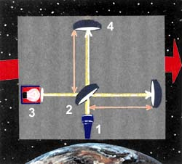
- Комп’ютерна демонстрація досліду А.Майкельсона.

Результат, який отримав Майкельсон: С≈ ( 299796 ± 4 ) км/с
За допомогою лазерного випромінювання вчені в останні роки визначили
С = ( 299792456 ± 1,1 ) м/с
- Бесіда вчителя із активним спілкуванням з учнями.
Оптика- розділ фізики, який вивчає світлові явища.

Оптика

геометрична фізична (хвильова )

- вивчає закони поширення - хвильова оптика вивчає
світла в оптично прозорих се- хвильові властивості світла
родовищах на основі уявлень
про світловий промінь
Вивчаючи геометричну оптику ми будемо оперувати слідуючими поняттями і законами:
- хвильова поверхня;
- світловий промінь;
- точкове джерело світла;
- швидкість світла у вакуумі;
- закон прямолінійного поширення світла;
- закони відбивання та заломлення світла;
- повне відбивання світла;
- дзеркало;
- лінза;
- світловод.

Деякі з них вам знайомі з курсу фізики 8кл.. Пригадаймо їх.

ІV. Узагальнення і систематизація засвоєних знань, умінь і навичок.
- Усний фізичний диктант.
- Світловий промінь – це…
- Точкове джерело світла – це…
- Швидкість світла у вакуумі дорівнює…
- Закон прямолінійного поширення світла полягає в тому…
- Відбивання світла – це…
- Заломлення світла – це…
- Репродуктивна бесіда.
  - Які види електромагнітного випромінювання належать до світлових хвиль?
  - Чому ми бачимо лише видиме світло?
  - Який учений найбільш точно визначив і яке числове значення швидкості світла?
  - Чому, коли ми повертаємо вимикач, то вся кімната відразу освітлюється, здається світлу зовсім не треба часу, щоб досягти стін?
  - Що вивчає геометрична оптика?
V. Повідомлення домашнього завдання.
- Підготувати відповіді на запитання плану теми уроку за підручником: § 51, ст.. 133-135
- Повторити закони відбивання світла з курсу фізики 8кл.

VІ. Підсумок уроку.
- Що таке світло?
Урок 2
Тема уроку. Закони відбивання світла.Принцип Гюйгенса.
Мета: сформувати знання учнів про одне з основних положень хвильової теорії- принцип Гюйгенса; пояснити закон відбивання світла; розвивати уміння аргументовано пояснювати закономірності природних явищ; застосовувати теоретичні положення до пізнання дійсності.
Тип уроку: комбінований
Обладнання: плоске дзеркало, 2 свічки, скляна пластина, ТЗН

Хід уроку,
І. Організація класу до уроку.
ІІ. Перевірка засвоєних знань, умінь і навичок.

  - Індивідуальне усне опитування. (5учнів )
- Які види електромагнітних хвиль належать до світлових?
- Пояснити методи вимірювання швидкості світла. Яке значення має с ?
- Сформулювати закон прямолінійного поширення світла.
- Що ми розуміємо під поняттями «світловий промінь» і « точкове джерело світла» ?
- Яка відмінність між геометричною і хвильовою оптикою?
ІІІ. Повідомлення теми. Постановка мети і завдань.
Більш докладно вивчити закони відбивання і заломлення світла нам допоможе принцип, сформульований голандським фізиком і математиком Хрістіаном Гюйгенсом. Цей принцип дає можливість за геометричною побудовою знаходити хвильову поверхню в будь-який момент часу за відомою хвильовою поверхнею в попередній момент. А також вивести закон відбивання хвиль. Отже , тема нашого уроку : «Закони відбивання світла. Принцип Гюйгенса.»
План уроку.
- Принцип Гюйгенса.
- Закони відбивання світла.
- Дзеркальне та розсіяне відбивання.
- Побудова зображення в плоскому дзеркалі.

ІV. Формування і засвоєння нових знань, умінь і навичок.
  - Розповідь – пояснення вчителя.

а) В 1690р. гол. фізик Гюйгенс у « Трактаті про світло» виклав простий геометричний спосіб знаходження фронту хвилі, якщо відомо його положення в попередній момент часу.
Принцип Гюйгенса: кожна точка поверхні, до якої дійшла хвиля, сама стає джерелом вторинних хвиль.
Фронт хвилі- це поверхня, у всіх точках якої хвильове збурення виникає в один і той самий момент.

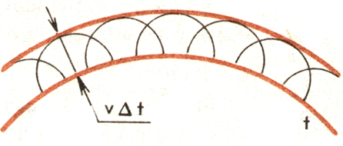
хвильова поверхня в момент t + ∆t

хвильова поверхня в момент t
б) За принципом Гюйгенса можна вивести закон відбивання світла:
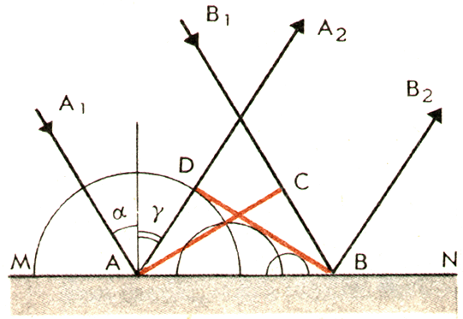
Різні ділянки хвильової поверхні АС досягають відбиваючої поверхні неодночасно. Збудження в точці А почнеться раніше, ніж в точці В на час : ∆t = СВ/ υ . Утвориться вторинна хвиля з згинаючою ДВ.
Відбиті промені АА₂ і ВВ₂ перпендикулярні до ДВ. Оскільки АД = СВ, ∆ АДВ і ∆ АСВ прямокутні, то < САВ = < ДВА ; <α = <γ
Демонстрація: відбивання світла за допомогою оптичного диска і джерела світла ( електронна бібліотека наочності, 10-11кл.)

Історична довідка. Хто встановив закон відбивання світла?
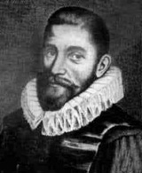
Голандець Віллеброрд Снель ван Ройєн, який називав себе Снелліусом(1580-1626), спостерігав, як тонкий промінь світла відбивається в дзеркалі. Він просто виміряв кут падіння і кут відбивання( до того часу ніхто цього не зробив) і встановив закон: кут падіння дорівнює куту відбивання.

Закони відбивання світла.
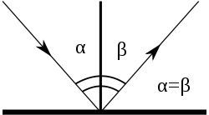
І закон: падаючий промінь,відбитий і перпендикуляр в точці падіння до відбиваючої поверхні лежать в одній площині.
ІІ закон: кут падіння дорівнює куту відбивання.
.в) Кожне тіло відбиває світло( хіба що абсолютно чорне тіло - поглинає майже всі світлові промені). Але, якщо, дивлячись у дзеркало, на поверхню води, віконного скла чи полірованого металу, ми бачимо своє зображення, то біла оштукатурена стіна чи лист білого паперу – такого зображення нам не дають.Хоча дзеркало відбиває 80-90% світла, а білий папір чи стіна - 70-85%.
- Чому?
Це легко пояснити,якщо порівняти відбивання світла від дзеркала та аркуша паперу.
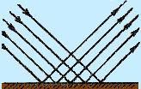
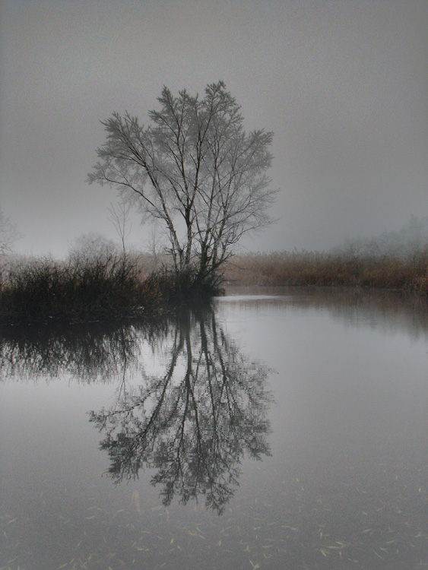
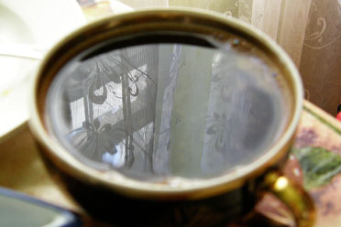
Дзеркальне відбивання світла.
-спостерігається,якщо поверхня має нерівності менші за λ світлової хвилі.
Дифузне (розсіяне ) відбивання світла.
- спостерігається, якщо розміри нерівності більші за λ світлової хвилі.
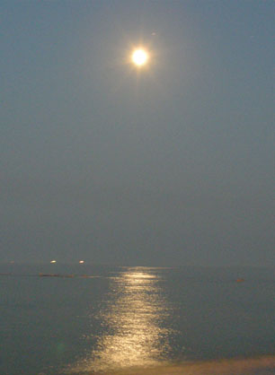
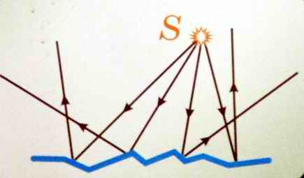

,

Запитання:
коли краще видно предмет: при дзеркальному чи розсіяному відбиванні?
( Якщо відбивання дзеркальне, то предмет видно гірше. Іноді поверхню чистого дзеркала можна й не помітити і наштовхнутися на нього. Розсіяне світло більш приємне для очей, менше їх стомлює.)

г) Пригадаємо особливості зображення предмета в плоскому дзеркалі.

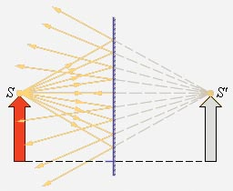
Дослід. Поставимо запалену свічку перед скляною пластиною, а другу таку саму незапалену свічку – за листом скла так, щоб було видно,що вона начебто теж «горить».
Отже, друга свічка знаходиться в тому місці, де утворилося уявне зображення першої свічки.

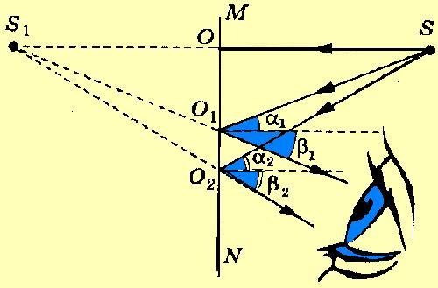
Особливості такого зображення:
- відстані від предмета і зображення до дзеркала однакові;
- зображення прямея, рівне за величиною;
- уявне;
- симетричне.

- Узагальнення і систематизація засвоєних знань, умінь і навичок.
Інтерактивна вставка. Конкурс «Хто більше?»
Учні класу діляться на два варіанти; кожному варіанту пропонується завдання за двома етапами:
1 етап - дати відповідь на запитання;
2 етап - розв’язати задачі.
Кожне запитання 1 етапу оцінюється в 2 бали, кожне завдання 2 етапу – в 3 бали. Учень, який набере найбільшу кількість балів, стає переможцем.
Завдання 1 етапу.
1 варіант 2 варіант
1) Яка швидкість більша: швид- 1) Від якого джерела: блискавки,
кість поширення світла у воді свічки чи автомобільної фари
υ чи швидкість світла у вакуумі? світло буде поширюватись у по-
вітрі з найбільшою швидкістю?
2)Кут відбивання світлових про- 2) Сонячні та місячні затемнення
менів від плоского дзеркала підтверджують…
дорівнює 30˚.Який кут між па-
даючим променем і поверхнею
дзеркала?
3)Яке світлове явище забезпе- 3) Кут між падаючим і відбитим
чує видимість нашого супут- променем на поверхню дзеркала
ника Місяця? 70˚. Який кут між відбитим про-
нем і дзеркальною поверхнею?
4) Який вчений намагався виз- 4) Який вчений першим визначив
начити швидкість світла пря- числове значення швидкості світ-
мим методом? Чи йому це вда- ла і яким способом він це зробив?
лося?
5) Чому в геометричній оптиці 5) Чому не настає повна темрява
використовується поняття відразу після того, як Сонце схо-
«промінь»? вається за обрієм?

Завдання 2 етапу.

1 варіант 2 варіант
1) Кут падіння пучка світла на 1) Предмет перебував на відстані
плоске дзеркало 20˚. На скільки 50см від плоского дзеркала, а по-
зміниться кут між падаючим і тім його відсунули ще на 20см.
відбитим пучками, якщо кут па- Якою була відстань між предме-
діння пучка збільшити до 35˚. том і його зображенням і на скіль-
ки вона змінилася?
2) Побудувати зображення пред- 2) Побудувати хід променів, що
мета в плоскому дзеркалі. падають на двогранний дзеркаль-
ний кут у площині, перпендику-
лярній до ребра кута.
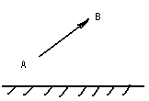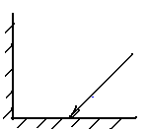

Підбиття результатів конкурсу. Оцінювання учнів.
VІ. Повідомлення домашнього завдання.
Опрацювати § 52 (до ст..136); розв’язати задачі Впр.11( 2,3)
VІІ. Підсумок уроку.
- Чому , на вашу думку, не можна використати плоске дзеркало як кіноекран?
- Чому ми бачимо навколишні тіла, хоча вони не є джерелами світла?
- Чим корисний для вас був сьогоднішній урок?

Урок 3.
Тема уроку. Закони заломлення світла.
Мета: з’ясувати закони заломлення світла; перевірити вміння учнів
розв’язувати задачі на ці закони, продовжити розвивати уміння
учнів застосовувати теоретичні положення для встановлення
закономірностей природи.
Тип уроку: комбінований
Обладнання: склянка з водою, порожня чашка, монета, олівець,ТЗН.

Хід уроку.

І. Організація класу до уроку.
ІІ. Перевірка засвоєних знань, умінь та навичок.

- Індивідуальне опитування учнів.
Пояснити домашні задачі біля дошки (Впр.11(2,3)) (2 учні)
- Фронтальне усне опитування.
  - Сформулювати закони відбивання світла За яким принципом вони були встановлені?
  - Які види відбивання світла вам відомі?
  - Чому, дивлячись у дзеркало, ми бачимо своє зображення, а , дивлячись на білу оштукатурену стіну – ні, хоч стіна відбиває більше 70% світлової енергії?
  - Мокра пляма серед сухого піску видається значно темнішою. Чому? (Сухий світлий пісок добре відбиває світло. Плівка води пропускає світло вглиб між піщинками .Відбивання від мокрої плями виявляється малим і вона видається темнішою.)
  - Що буває прозорим : сніг чи лід? Чому? (Мікрокристали снігу розсіюють світло, утворюючи матову поверхню. Суцільний лід без включень- прозорий.)
ІІІ. Повідомлення теми уроку. Постановка мети і завдань уроку.
Урок починаю з фокусу: демонструю дослід з чашкою, водою і монетою.
Учень сидить за столом так, щоб він не бачив дно чашки, що стоїть перед ним. На дно чашки кладу монету, яку учень не бачить, оскільки її закриває від очей стінка чашки.
Тепер прошу учня не рухатись і наливаю в чашку воду. Відбудеться диво: учень побачить монету!
Якщо видалити воду з чашки за допомогою шприца – дно з монетою знов опуститься.
- Чому?
Пояснення фокусу:
Якщо в чашку з монетою налити воду, ділянка дна з монетою видається учневі при піднятою: промені заломлюються і , переходячи з води в повітря, потрапляють в око, яке бачить ділянку на продовженні цих ліній.
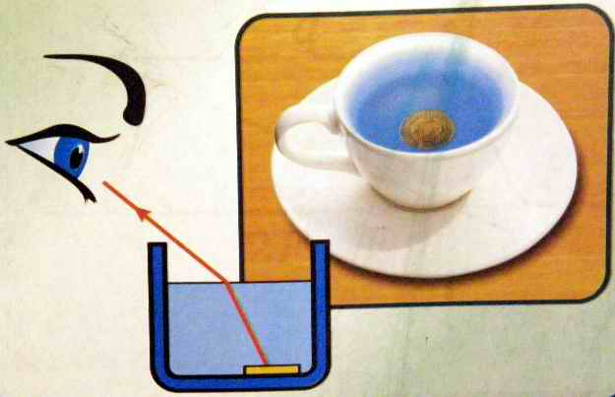
Причина цих явищ – заломлення світлових променів.
- Чому світло заломлюється , та за якими законами це відбувається ми дізнаємося сьогодні на уроці, тема якого « Закони заломлення світла.»
План уроку.
- Закони заломлення світла.
- Відносний показник заломлення світла.
- Абсолютний показник заломлення.
- хід променів крізь прозору плоско паралельну пластину.
- Хід променів у трикутній призмі.

ІV. Формування та засвоєння нових знань, умінь та навичок.
1. Репродуктивна бесіда.
Демонстрація: в склянку з водою ставлю олівець.
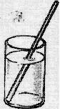
- Які три явища спостерігаються, коли світлова хвиля падає на межу поділу двох оптично прозорих середовищ?
- Що таке заломлення світла?
- Чому при переході з одного оптично прозорого середовища в інше світло змінює свій напрям?

2. Розповідь – пояснення вчителя.
а) Закони заломлення світла.
1 закон: падаючий промінь, заломлений і перпендикуляр в точці падіння до
межі розподілу двох середовищ лежать в одній площині.
2 закон:
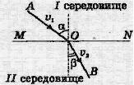
$\frac{\text{sin}α}{\text{sin}γ}=n_{\text{21}}$ n₂₁ – відносний показник заломлення
другого середовища відносно першого
б) Фізичний зміст n₂₁ :
n₂₁ = $\frac{ϑ_{1}}{ϑ_{2}}$ ; де υ₁- швидкість світла в першому середовищі
υ₂ – швидкість світла в другому середовищі.
Якщо першим середовищем є вакуум, то показник заломлення називають абсолютним.
в) Абсолютний показник заломлення середовища n :

n = $\frac{c}{ϑ}$ - показує, у скільки разів швидкість світла в даному середовищі
менша, ніж швидкість світла у вакуумі.

отже : 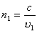 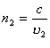
n₂₁= $\frac{ϑ_{1}}{ϑ_{2}}$= $\frac{n_{2}}{n_{1}}$ абсолютні показники заломлення визначено для всіх середовищ і занесено до таблиць:
- повітря n =1,000292≈ 1
- вакуум n = 1
- вода n = 1,33
- скло n = 1,5 ÷ 2,0
- алмаз n = 2,42

Оптично менш густим називається середовище з меншим абсолютним показником заломлення.
Тоді 2 закон заломлення світла можна записати в такому вигляді:

$$\frac{\text{sin}α}{\text{sin}γ}=\frac{n_{2}}{n_{1}}$$
г) Проходження світла крізь прозору плоскопаралельну пластину.

Промінь зміщується, але зберігає напрям.

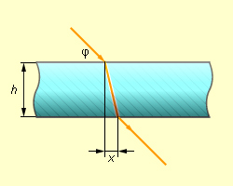

д) Проходження світла крізь трикутну скляну призму.
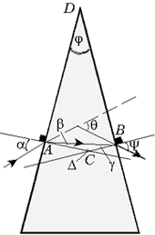
Якщо густина призми більша за густину навколишнього середовища, то за відсутності повного відбивання промінь відхиляється до основи.

V. Узагальнення і систематизація сформованих знань, умінь і навичок.

1) Знайдіть і виправте помилки у формулах:

$\frac{\text{sin}α}{\text{sin}γ}=\frac{n_{1}}{n_{2}}$ ; n₂₁= $\frac{ϑ_{2}}{ϑ_{1}}$ ; n = $\frac{ϑ}{c}$
2) Усне опитування учнів.
- Яке середовище більш оптично густе : скло чи алмаз?

- вода чи скло?
( - алмаз, оскільки його n більший, ніж n скла;
- скло,оскільки його n більший, ніж n води)
б) Чому пальці , занурені в прозору воду, здаються коротшими?
( відбувається заломлення світла)
в) Чому, перебуваючи у човні, важко вцілити в рибину остенем, хоча
хоча вона здається поруч?
( у результаті заломлення світла ми бачимо уявне зображення
рибини, підняте до поверхні)
г) Чому, відкривши очі під водою, ми бачимо розпливчасті, неясні
обриси предметів, а в масці для пірнання бачимо їх чітко?
(показники заломлення води і кришталика ока майже однакові і
залом лення світла немає)
VІ. Застосування засвоєних знань, умінь і навичок.

1) Розв’язування задачі учнем біля дошки під керуванням вчителя.
Задача №1026 ( збірник задач з фізики А.П.Римкевича)
Дано:
n₁=1,33 За 2 законом заломлення світла: $\frac{\text{sin}α}{\text{sin}γ}=\frac{n_{2}}{n_{1}}$;
n₂ =1,6 sin γ = $\frac{\text{sin}α⋅n_{1}}{n_{2}}$ ; sinγ = $\frac{\text{sin}{\text{35}}^{0\underset{}{\overset{}{}}}⋅1\text{.}\text{33}}{1\text{.}6}$= 0.477
α = 35˚ γ = 28⁰

γ = ? Відповідь: 28⁰

- Самостійне розв’язування учнями задачі №1022( зб. А.П.Римкевича)
Дано: за геометрією малюнка:
α = 45⁰ 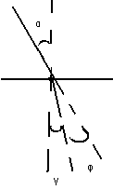
n₁ = 1 α = γ + φ ( як вертикальні кути) ; φ = α – γ
n₂ = 1,6 За 2 законом заломлення: $\frac{\text{sin}α}{\text{sin}γ}=\frac{n_{2}}{n_{1}}$ ; sin γ = $\frac{\text{sin}α⋅n_{1}}{n_{2}}$
φ = ? sinγ = 0,442 ; γ ≈ 26⁰ ; φ = 45⁰ – 26⁰= 19⁰
Відповідь: на 19⁰
- Самостійне розв’язування графічної задачі № 1035 ( зб. А.П.Римкевича)
Накреслити подальший хід променя. 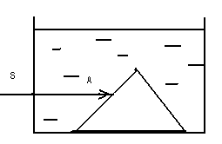
VІІ. Повідомлення домашнього завдання.
- Опрацювати § 52 підручника; розв’язати задачі № 1021, 1024 (зб.А.П.Римкевича)
VІІІ. Підсумок уроку.
- Як, на вашу думку, чому важливо знати закони відбивання та заломлення світла?
Учні діляться своїми припущеннями.

Урок 4.
Тема уроку. Повне відбивання світла. Світловод.

Мета : з’ясувати умови повного відбивання світла; розвивати в учнів
уміння логічно мислити, аналізувати, працювати з підручником.
Тип уроку: засвоєння нових знань, умінь і навичок.
Обладнання: оптичний диск із скляною трикутною призмою, джерело
світла,ТЗН.

Хід уроку.

І. Організація класу до уроку.
ІІ. Перевірка засвоєних знань, умінь і навичок.
1) Індивідуальне опитування учнів біля дошки ( перевірка домашніх задач
№ 1021, 1024 зб. А.П.Римкевича )
2) Фронтальне усне опитування учнів.
Доповніть речення:
- падаючий промінь, заломлений та перпендикуляр в точці падіння…
- кут заломлення - це кут між…
- відношення синусу кута падіння до синусу кута заломлення…
- абсолютний показник заломлення показує…
- більш оптично густим буде те середовище…
ІІІ. Повідомлення теми. Постановка мети і завдань уроку.
Проблемне запитання:
чи можливий такий випадок, коли промінь, падаючий на межу розподілу двох середовищ, не вийде в друге середовище?
- Коли це може бути?
Демонстрація на комп’ютері відеофрагменту явища повного відбивання світла.
Сьогодні на уроці ми отримаємо відповіді на питання:
- Що таке повне відбивання світла?
- За яких умов спостерігається це явище?
- Де практично використовується явище повного відбивання?

Тема нашого уроку « Повне відбивання світла. Світловод».

ІV. Формування і засвоєння нових знань, умінь і навичок.
- Розповідь-пояснення вчителя.
Пригадайте, що відбувається, коли світловий промінь падає на межу розподілу двох середовищ?
- Частина світлової енергії відбивається ,

частина- 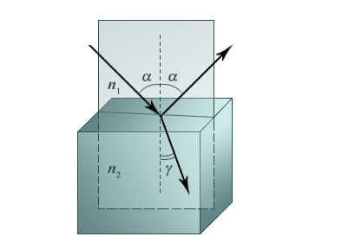заломлюється, частина- поглинається.
Проблемне запитання.
- Чи можливе повне відбивання світла?
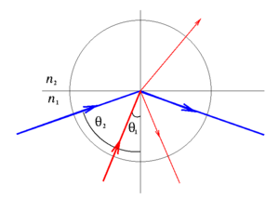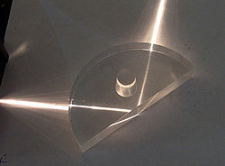

За 2 законом заломлення світла: $\frac{\text{sin}α}{\text{sin}γ}=\frac{n_{2}}{n_{1}}$
а) Розглянемо випадок: n₁ < n₂ ; тоді $\frac{\text{sin}α}{\text{sin}γ}$> 1 ; α > γ -повне відбивання неможливе.
Демонстрація: за допомогою оптичного диска промінь світла поширюється з повітря у скло.
б) Розглянемо випадок: n₁>n₂ ; тоді $\frac{\text{sin}α}{\text{sin}γ}$< 1 ; α < γ - повне відбивання можливе.
Демонстрація: повне внутрішнє відбивання в скляній призмі за допомогою оптичного диска.
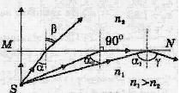
Повне відбивання світла- явище, при якому світло повністю відбивається від межі розподілу середовищ в перше середовище.

Граничний кут повного відбивання α₀ –
Кут падіння, при якому світло починає повністю відбиватися в перше середовище,
а γ = 90⁰.
Тоді $\frac{\text{sin}α_{0}}{\text{sin}{\text{90}}^{0}}$= $\frac{n_{2}}{n_{1}}$ ; sinα₀ = $\frac{n_{2}}{n_{1}}$.
Якщо друге середовище – повітря, то n₂= 1, то sinα₀ = $\frac{1}{n}$ ; де n- абсолютний показник заломлення більш оптично густого середовища.

Середовище | Абсолютний показник заломлення n | Граничний кут повного відбивання α₀
Вода | 1,33 | 49⁰
Скло | 1,5 – 1,9 | 30⁰ - 42⁰
Алмаз | 2,42 | 24⁰
Бензин | 1,38 – 1,41 | 45⁰
Гліцерин | 1,47 | 43⁰
Спирт | 1,33 | 47⁰
Ефір | 1,35 | 47⁰

Практичне використання явища повного відбивання світла.

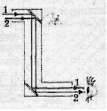
а) В перископах
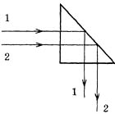
б) В призматичних біноклях
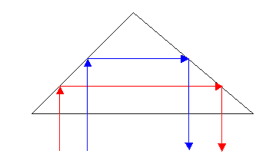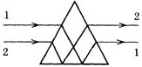
в) Коштовні камені шліфують так, що внаслідок багаторазового повного відбивання від граней , світлові промені не виходять в повітря, створюючи гру барв та неповторний блиск. 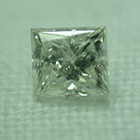
г) У волоконній оптиці для передачі світла і зображення за допомогою пристрою, назву якого ви дізнаєтеся, коли розгадаєте кросворд.
Слово, яке утвориться у виділеній колонці, є назвою пристрою.
1 С В І Т Л О
2 В І Д Б И В А Н Н Я
3 Г А Л І Л Е Й
4 О П Т И К А
5 П Р Я М О Л І Н І Й Н О
6 П Р О М І Н Ь
7 Ш B И Д К І С Т Ь
8 З А Л О М Л Е Н Н Я
9 Д З Е Р К А Л О
Запитання до кросворда.
- Видиме електромагнітне випромінювання.
- Явище, при якому світло змінює свій напрям, повертаючись в перше середовище під таким самим кутом, що і падає.
- Вчений, який першим намагався виміряти швидкість світла прямим методом.
- Розділ фізики, що вивчає світлові явища.
- В однорідному , прозорому середовищі світло поширюється…
- Лінія, уздовж якої поширюється світло.
- Фізична величина,що показує, яку відстань проходить тіло за одиницю часу.
- Явище, при якому світло, проходячи з одного середовища в інше, змінює напрям свого поширення.
- Ідеально відбиваюча поверхня.
Світловоди - пристрої для передачі зображення предмета без допомоги лінз
і дзеркал.
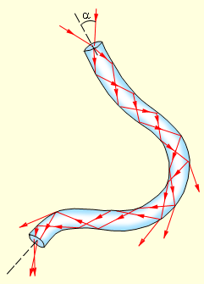
Складаються з великої кількості тонких(d ≈ 20мкм ) ниток, завдовжки близько 1м кожна, виготовлених із скла. Нитки розташовані щільно одна біля одної і паралельні між собою. На обох торцях світловода взаємне розміщення кінців ниток строго однакове. Кожна нитка оточена тонкою оболонкою із скла, яке має менший показник заломлення, ніж сама нитка.
За рахунок багаторазового повного відбивання світло може бути спрямоване по будь-якому( прямому або вигнутому ) шляху. Волокна збираються у джгути. При цьому по кожному з волокон передається який-небудь елемент зображення.
Джгути з волокон використовуються у медицині для дослідження внутрішніх органів.
Виготовлення довгих пучків волокон – світловодів усе ширше починає застосовувати зв’язок (і телевізійний ).
V. Узагальнення і систематизація знань, умінь і навичок.
Письмова робота учнів за варіантами.
Завдання: розв’язати задачі Впр.12 (1, 2) підручника , ст.140
- І варіант –Впр.12(1);
- ІІ варіант – Впр.12(2)
Учень з кожного варіанту, який першим розв’язав задачу, пояснює її біля дошки.
1 варіант 2 варіант
Дано: Дано:
α = 45⁰ sin α₀ = $\frac{n_{2}}{n_{1}}$= $\frac{1}{n_{1}}$ α₀ = 50⁰ sin α₀ = $\frac{n_{2}}{n_{1}}$= $\frac{1}{n_{1}}$
n₁ = 1,3 sin α₀ = $\frac{1}{1\text{.}3}$= 0.769 n₂ = 1 n₁ = $\frac{1}{\text{sin}α_{0}}$
n₂ = 1 α₀ ≈ 51⁰ n₁ =? n₁ = $\frac{1}{\text{sin}{\text{50}}^{0}}$= 1,3
α₀ = ? Відповідь: вийде, Відповідь: 1,3
оскільки α<α₀
VІ. Повідомлення домашнього завдання.
- Опрацювати § 53 підручника, розв’язати задачі № 1040, 1042 зб. задач А.П.Римкевича
VІІ. Підсумок уроку.
- Які приклади явища повного відбивання світла ви зустрічали в житті і природі?
Урок5.
Тема уроку. Розв’язування задач.
Мета: перевірити засвоєння навчального матеріалу, формувати в учнів
вміння застосовувати знання на практиці, розвивати в них логічне
мислення та творчі здібності.
Тип уроку: удосконалення знань та формування вмінь розв’язувати задачі.
Обладнання: таблиці, ТЗН.

Хід уроку.

І. Організація класу до уроку.
ІІ. Повідомлення теми уроку. Постановка мети і завдань уроку.
Важливим етапом під час вивчення будь-якої теми – навчитись застосовувати отримані вами теоретичні знання на практиці.
У фізиці це означає – вміти розв’язувати задачі. Завдання нашого уроку: вчитися розв’язувати якісні, розрахункові та експериментальні задачі на закони відбивання та заломлення світла.
Тема уроку «Розв’язування задач”.
План уроку.
- Тестування.
- Перевірка домашніх задач.
- Розв’язування якісних задач.
- Розв’язування розрахункових задач.
- Експериментальні задачі.

1) Письмове тестування учнів.

1 варіант 2 варіант

1) Як називають явище зміни на- 1) У якому з названих середовищ швид-
пряму поширення світлового про- кість поширення світла найбільша?
меня на межі двох середовищ, ко- а) у воді;
ли промінь залишаеться в тому б) в алмазі;
самому середовищі? в) у повітрі;
- інтерференцією; г) у склі.
- дифракцією;
- відбиванням;
- заломленням. 1б

2) Який вираз є математичним за- 2) Який вираз є математичним
писом 2 закону відбивання світ- записом 2 закону заломлення
ла? світла?
а) n = sinα / cosγ ; а) n = sin α·sinγ ;
b) n = sinα·cosγ ; b) n = <α /<β ;
c) <α = <β ; c) n = sinα / sinγ ;
d) ∆d = k·λ 2б d) <α = <β
3) Який кут падіння світлових про- 3) Яке значення показника залом-
менів на плоске дзеркало, якщо лення, якщо при переході світла
кут між відбитим променем і з вакууму в дане середовище
дзеркалом 30⁰ ? його швидкість зменшилась в 3
а) 30⁰ ; рази?
б) 25⁰ ; а) n = 9 ;
в) 60⁰ ; 2б b) n = $\sqrt{3}$ ;
г) 0⁰ . c) n = 3 ;
d) n = 1
4) Під яким номером зображено 4) Під яким номером зображено
кут відбивання променя ? 2б кут заломлення променя ?

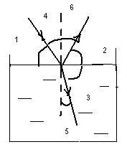
5) Де за ширмою міститься плос- 5) На дні порожньої посудини
ке дзеркало, а де – трикутна скля- лежить дзеркало. Як зміню-
на призма ? 2б нюватиметься хід відбитого
променя в міру заповнення
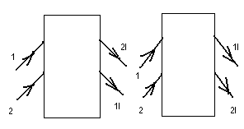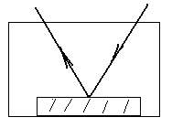
посудини водою?
6) Чи вийде світловий промінь 6) Чи вийде світловий промінь із
з алмазу в повітря, якщо кут скла в повітря, якщо кут падін-
падіння променя 40⁰ ? n_{алм}= 2,4 ня променя 30⁰ , а n_{скл} =1,5 ?
а) вийде ; а) вийде ;
б) не вийде 3б б) не вийде
2) Індивідуальне опитування учнів біля дошки ( пояснення домашніх задач).
Задача №1041(зб. А.П.Римкевича) Задача №1042(зб.А.П.Римкевича)

sin α₀ = $\frac{1}{n}$ ; n₂ < n₁ ; отже Дано: sin α₀ = $\frac{1}{n}$
sin α₀₂ > sin α₀₁ α₀ = 34⁰ n = $\frac{1}{\text{sin}α_{0}}$
α₀₂ > α₀₁
- граничний кут збільшиться n = ? n = $\frac{1}{\text{sin}{\text{34}}^{0}}$= 1,79

ІV. Формування умінь розв’язувати задачі.

1. Якісні задачі.
Інтерактивна вставка. Ігрова ситуація « Фізичне лото».

Клас ділиться на три команди ( три ряди). На дошці вивішуються запитання, пронумеровані відповідно до тих цифр, які є в мішечку.
Учні по черзі з кожної команди відповідають на ті запитання, які витягують з мішечка. За правильну відповідь команда отримує 2 бала.
Команда, яка набрала найбільшу кількість балів стає переможцем.
Запитання лото.
- Який має бути кут падіння, щоб відбитий промінь був перпендикулярним до падаючого? ( 45⁰)
- Відомо, що краплі води прозорі. Чому ж тоді ми нічого не бачимо крізь запітнілі шибки? ( безліч поверхонь мікрокраплин розсіюють світло і шибки стають непрозорими).
- Чому нерівності дороги вдень видно гірше, ніж уночі при освітленні їх фарами? (тому що нерівності при освітленні їх фарами відкидають тіні).
- Чому кулька, густо покрита сажею й занурена у воду, видається блискучою? ( відбувається явище повного внутрішнього відбивання від шару повітря між сажею і водою).
- Чому світло із скіпі дару в гліцерин завжди проходить без заломлення? ( ці речовини мають однакові абсолютні показники заломлення).
- Чому блищать і «грають» діаманти? (світлові промені, не виходячи в повітря, зазнають повного відбивання від граней).
- Чому палиця, занурена в прозору воду, видається коротшою? (відбувається заломлення світла).
- Чому вдень не видно світла зір? (розсіяне атмосферою сонячне світло яскравіше і затьмарює світло зір).
- Чому вікна будинків, якщо дивитися на них знадвору, видаються темними? (денне світло, проникаючи крізь вікна всередину приміщення, після багаторазового відбивання усередині приміщення сильно поглинається).

2. Розрахункові задачі.
а) Розв’язування задачі №1033 (зб.А.П.Римкевича) учнем біля дошки за допомогою вчителя.

Дано:
h = 40см = 0,4м 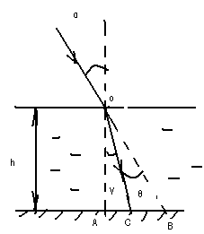
α = 45⁰ 1) <α = <γ + <θ як вертикальні кути ;
n₁ = 1 2) х = СВ = АВ - АС
n₂ = 1,3 АВ = h·tg α ; AB = h·tg γ ; x = h·( tg α – tg γ)

х = ? 3) $\frac{\text{sin}α}{\text{sin}γ}=\frac{n_{2}}{n_{1}}$; sin γ = $\frac{\text{sin}α⋅n_{1}}{n_{2}}$ ; sin γ = 0,54 ; γ=32⁰

4) x = 0,4м ·(tg45⁰- tg32⁰) = 0,15м
Відповідь: 15 см

б) Самостійне розв’язування задач.

Середній рівень. Промінь світла переходить з повітря у скло. Кут заломлення дорівнює 28⁰. Який кут падіння променя? Показник заломлення скла 1,7. ( 53⁰)
Достатній рівень. На який кут відхилиться промінь від початкового напряму при переході з повітря у воду, якщо кут падіння 75⁰ ( на кут 28⁰27^{І})

Високий рівень. Промінь падає під кутом 60⁰ на скляну пластину завтовшки 2см з паралельними гранями. Визначити зміщення променя, який вийшов з пластини. ( 1,1 см )

3. Експериментальні задачі.
- Перевірте закони відбивання світла, використавши плоске дзеркало, аркуш паперу, іграшковий лазер,як джерело світла, транспортир, лінійку, олівець.
- Визначте показник заломлення скла, використавши плоскопаралельну скляну пластинку, шпильки, аркуш паперу, олівець, лінійку, транспортир.

V. Повідомлення домашнього завдання.
Повторити § 52,53, розв’язати задачі Впр.11(4,5) підручника,( за бажанням № 1043 зб.А.П.Римкевича)
VІ. Підсумок уроку.
- Чим важливий для вас сьогоднішній урок?
- Про що нове ви дізналися на уроці?

Урок 6.
Тема уроку. Лабораторна робота №3 «Визначення показника залом-
лення скла».

Мета: дослідним шляхом визначити показник заломлення скла; розвивати
експериментальні вміння учнів.
Тип уроку: удосконалення знань та формування експериментальних умінь.
Обладнання: скляна пластина з паралельними гранями, екран зі щилиною,
джерело струму, лампочка на підставці, реостат, вимикач,
з’єднувальні проводи, лінійка, циркуль, транспортир.

Хід уроку.

І. Організація класу до уроку.
ІІ. Актуалізація опорних знань.
- Сформулюйте закони заломлення світла.
- Що таке відносний показник заломлення ?
- Абсолютний показник заломлення ?
ІІІ. Формування експериментальних умінь.
Учні виконують лабораторну роботу за інструкцією друкованого зошита для лабораторних робіт , рекомендованого Міністерством освіти і науки України; видавництво «Мандрівець» , Тернопіль, 2008р. :
Хід роботи.
- Складіть електричне коло з лампочки, реостата, вимикача і джерела струму. Підберіть нормальне світіння лампочки.
- Спрямуйте пучок світла на пластинку під кутом падіння α₁ = 30⁰, α₂=45⁰, α₃= 60⁰, позначте грані пластинки, падаючий, вихідний і заломлений промені.
- Проведіть коло із центром у точці падіння променя і побудуйте прямокутні трикутники для знаходження синусів кутів падіння і заломлення.
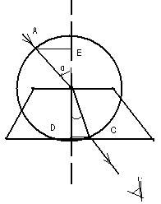
- Виміряйте довжини катетів АЕ і ДС трикутників, що лежать проти кутів падіння і заломлення. Результати вимірювань запишіть до таблиці:

№  Досліду | Виміряно |  | Обчислено
 | АЕ, мм | ДС, мм | n_{н} | ∆АЕ,мм | ∆ДС,мм | ε | n_{с}
Для α₁
Для α₂
Для α₃

- Повторіть досліди з іншими кутами падіння.
- Обчисліть відносний показник заломлення у кожному випадку та межу похибки його попереднього вимірювання.
- Запишіть результати вимірювань з врахуванням похибки.
- За результатами досліджень зробіть висновок.

ІV. Творче завдання.
Запропонуйте свій спосіб визначення показника заломлення скла.

V. Домашнє завдання.

Повторити § 52,53.
Урок 7.
Тема уроку. Лінза. Побудова зображень у лінзах.

Мета: узагальнити знання учнів про лінзи та їх фізичні властивості;
сформувати практичні уміння учнів застосовувати знання про
властивості лінз для подання зображень графічним методом.
Тип уроку: комбінований
Обладнання: опуклі й увігнуті лінзи, оптична лава, ТЗН.

Хід уроку.

І. Організація класу до уроку.
ІІ. Перевірка засвоєних знань, умінь і навичок.

1. Фронтальне усне опитування.
Мозковий штурм.
- В основі геометричної оптики лежать закони…
- Кут падіння - це кут між…
- Кут відбивання – це кут між…
- Кут заломлення – це кут між…
- 2 закон заломлення світла формулюється так…
- Відносний показник заломлення показує…
- Оптично більш густим називається середовище…
- Повне відбивання можливе при переході…
- Граничний кут повного відбивання – це кут …

2. Індивідуальне опитування учнів.

- Усне пояснення домашньої задачі Впр.11(4) підручника, ст..137
- Письмове пояснення домашньої задачі Впр.11(5) підручника, ст..137-біля
дошки.
ІІІ. Повідомлення теми уроку. Постановка мети і завдань.
Вступне слово вчителя.
Відбивання і заломлення світла використовують для того, щоб керувати світловими променями. На цьому ґрунтується дія таких оптичних приладів як лупа, телескоп, мікроскоп, фотоапарат та інших.
Головною частиною більшості з них є лінза.
Наприклад, окуляри – це лінзи в оправі. Одне це вже демонструє, яке значення мають лінзи в нашому житті.
Сьогодні на уроці ми пригадаємо ваші знання про лінзи, які ви отримали у 8 кл., поглибимо та узагальнимо їх.
Тема нашого уроку «Лінза.Побудова зображень у лінзах».
План уроку.
- Види лінз.
- Основні лінії і точки лінзи.
- Фокусна відстань лінзи.
- Основні «зручні» промені.
- Побудова зображень у лінзах.

ІV. Формування і засвоєння нових знань, умінь і навичок.
Пояснення вчителя з активною співпрацею учнів.
1. В оптиці частіше всього використовують сферичні лінзи.
Лінза - оптично прозоре тіло, обмежене з двох сторін опуклими чи
увігнутими поверхнями.
Види лінз.

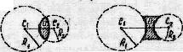
Опуклі Увігнуті

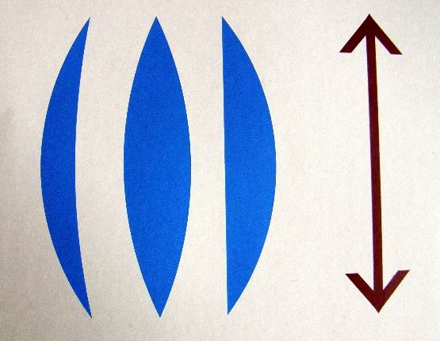
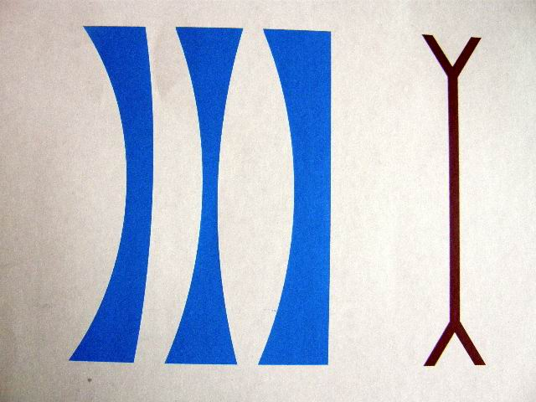

Опуклі (збиральні) Увігнуті (розсіювальні)

Серед опуклих лінз розрізняють: двоопуклі, плоскоопуклі та опуклоувігнуті. У всіх опуклих лінз середина перерізу ширша, ніж краї. Ці лінзи називають збиральними.
Серед увігнутих лінз є двоввігнуті, плоско увігнуті та опукло увігнуті. У всіх увігнутих лінз середина перерізу вужча, ніж краї. Такі лінзи називають розсіювальними.
Ми будемо розглядати двоопуклі та двоввігнуті лінзи.
Тонка лінза – лінза, товщина якої набагато менша від радіусів кривизни її поверхонь.
2. Пригадаємо основні точки та лінії лінзи.
Завдання: користуючись малюнками на плакаті, закінчити речення.

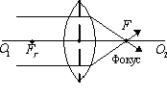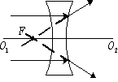

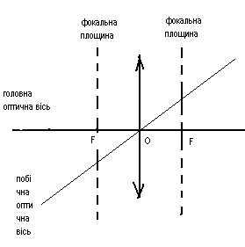

1. Пряма, що з’єднує центри двох сферичних поверхонь,
називається…
2. Точка, що лежить на осі в середині лінзи, називається…
3. Пучок променів, паралельних до головної оптичної осі збиральної
лінзи після заломлення зійдеться за лінзою в точці, яка
називається…
4. Якщо пучок променів, паралельних до осі двовгнутої лінзи,
зломившись в ній, виходить ніби з однієї точки, розміщеної по
інший бік лінзи, то ця точка називається…
5. Будь-яка пряма, що проходить через оптичний центр лінзи,
називається…
6. Площина, що проходить через фокус, називається…
7. Як позначаються на малюнках збиральна та розсіювальна лінзи?

3. Пучок променів, що падають на опуклу лінзу, паралельно до головної оптичної осі, заломлюються і за лінзою перетнуться в точці, яка називається головним фокусом лінзи F ( тому таку лінзу називають збиральною).
Відстань від оптичного центра лінзи до цієї точки називають фокусною відстанню лінзи і також позначають F.
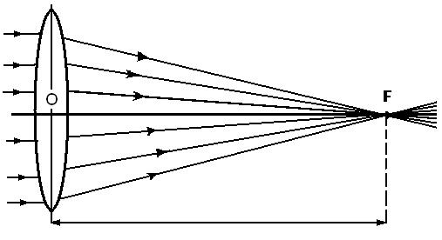
Кожна лінза має 2 фокуси.
Промені, що йдуть паралельно до побічної оптичної осі, після заломлення в лінзі збираються в точці, що лежить на побічній осі і називається побічним фокусом F₁. Побічних фокусів може бути безліч. Всі вони лежать на фокальній площині.
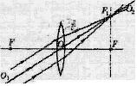
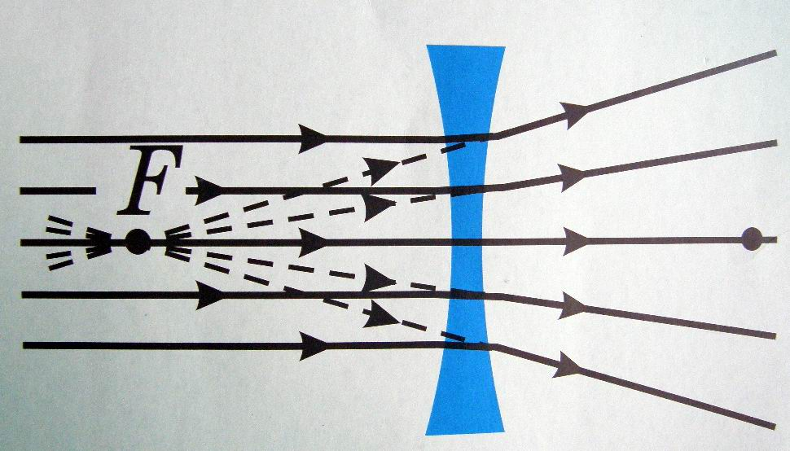
В увігнутій лінзі пучок променів, що падає паралельно до головної оптичної осі, за лінзою розходиться.(тому лінза називається розсіювальною). Якщо продовжити ці промені по інший бік лінзи, то вони перетнуться в головному фокусі розсіювальної лінзи ( він буде уявним).

4 Основні «зручні» промені в лінзах.
1. Промінь, який упав на лінзу паралельно головній оптичній осі, заломившись пройде через фокус (рис. а, б).
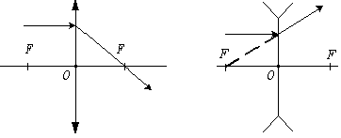
а б
2. Промінь, який упав на лінзу через фокус, заломившись пройде паралельно головній оптичній осі (рис. а, б).
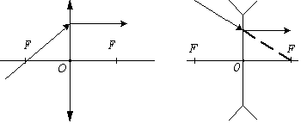
а б
3. Промінь, який пройшов через оптичний центр, не заломлюється (рис. а, б).
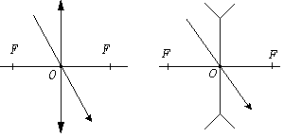
а б
4. Промінь, який падає на лінзу паралельно побічній осі, після заломлення перетнеться з нею в фокальній площині (рис. а, б ).

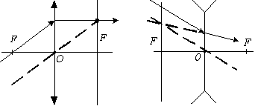
а б
5. Побудова зображень в збиральній лінзі.
Позначимо : d – відстань від предмета до лінзи;
f- відстань від лінзи до зображення.
Якщо предмет розміщений на відстані d = 2F, то його зображення буде дорівнювати за висотою предмету, буде перевернутим і дійсним, знаходитиметься в точці 2F по інший бік від лінзи.
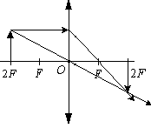
Якщо предмет знаходиться на відстані d > 2F, зображення буде зменшеним, перевернутим, дійсним, знаходитиметься в точці між 2F i F на іншому боці від лінзи.
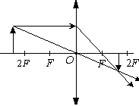
Якщо предмет знаходиться між 2F i F, зображення буде перевернутим, збільшеним, дійсним, знаходитиметься за 2F по інший бік від лінзи.
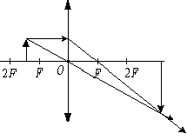
Якщо предмет знаходиться на відстані d = F, промені виходитимуть з лінзи паралельно до променя, що проходить через оптичний центр, і зображення не буде.
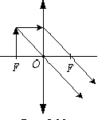
Якщо предмет знаходиться між фокусом F i оптичним центром лінзи , зображення буде прямим, уявним, збільшеним і знаходиметься по той же бік від лінзи, що і предмет.
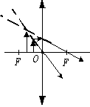
- Побудова зображень в розсіювальній лінзі.
Принцип побудови завжди однаковий: така лінза робить зображення зменшеним, прямим і уявним, зображення буде знаходитися по той самий бік, що і предмет.
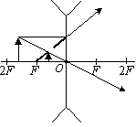

Побудова зображення точки, що знаходиться на головній оптичній осі в збиральній (рис. а) і розсіювальній (рис. б) лінзах.
S - точка, яка світиться, S' - її зображення.
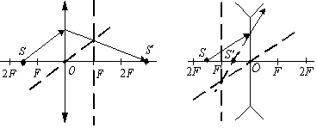а б
V. Узагальнення та систематизація знань, умінь і навичок.

Робота в групах (по 2 чол.)

Завдання 1 групі : на мал.. вказано головну оптичну вісь лінзи аа₁, предмет
АВ та його зображення СD. Визначте графічно поло-
ження оптичного центра та фокусів лінзи.

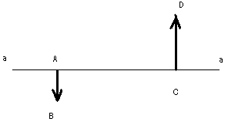
Завдання 2 групі : визначте шляхом побудови положення фокусів лінзи, як-
що задано головну оптичну вісь і хід довільного променя.
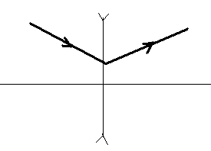
VІ. Повідомлення домашнього завдання.

1) Побудувати зображення світної точки S в збиральній лінзі.
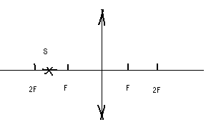
2) На мал.. вказано головну оптичну вісь тонкої лінзи аа , світну точку А та її зображення В . Знайдіть шляхом побудови положення оптичного центра лінзи та її головних фокусів. Визначте тип лінзи (збиральна чи розсіювальна) та тип зображення( дійсне чи уявне).
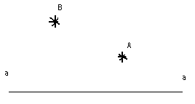
VІІ. Підсумок уроку.

- Про що ви дізналися на цьому уроці?
- Що вам особливо сподобалось ?
- Як ви вважаєте : що вам не вдалося?

Урок 8.
Тема уроку. Формула тонкої лінзи. Збільшення лінзи.

Мета : навчити учнів встановлювати зв’язок між фокусною відстанню
лінзи, відстанню від предмета до лінзи та відстанню від лінзи до
зображення; ознайомити їх з поняттям оптичної сили та збільшення
лінзи.
Тип уроку : комбінований
Обладнання: плакати, ТЗН

Хід уроку.

І. Організація класу до уроку.
ІІ. Перевірка засвоєних знань, умінь і навичок.
Самостійна робота учнів за варіантами.
1 варіант.
Початковий рівень.
- Зобразити схематично опуклу лінзу. Побудувати її головну оптичну вісь, вказати оптичний центр та фокуси.
- Чому увігнуту лінзу називають розсіювальною? Покажіть хід довільного променя в розсіювальній лінзі.

Середній рівень.
1) Побудувати зображення предмета в лінзі та охарактеризувати його.
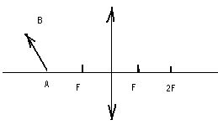
2) Побудувати зображення предмета в лінзі та охарактеризувати його.

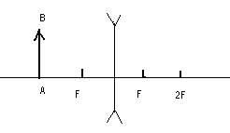
Достатній рівень.
1) На мал.. пряма аа – головна оптична вісь лінзи. Знаючи положення
світної точки S і положення її зображення S^{I} в лінзі, знайти положення лінзи,
її фокусів та побудувати зображення предмета АВ.

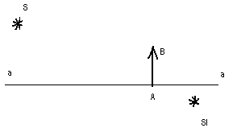
2) Знаючи положення світної точки S та її зображення S₁ , побудувати зображення світної точки А. Точка О – оптичний центр лінзи.

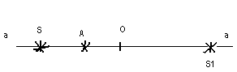
Високий рівень.
1) Знаючи положення предмета АВ і його зображення А₁В₁, визначити положення головної оптичної осі лінзи, її оптичного центра та фокусів.

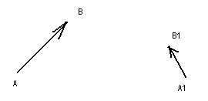

2) Де мають роташуватися фокуси двох лінз, щоб паралельні промені, пройшовши крізь лінзи, залишалися паралельними?
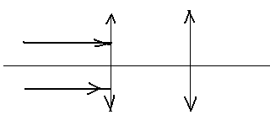
2 варіант.
Початковий рівень.
- Зобразити схематично розсіювальну лінзу. Побудувати її головну оптичну вісь, вказати оптичний центр та фокуси.
- Що таке побічна оптична вісь та фокальна площина лінзи ?

Середній рівень.
- Побудуйте зображення предмета в лінзі та охарактеризуйте його.

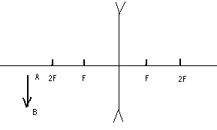
2) Побудуйте зображення предмета в лінзі та охарактеризуйте його.

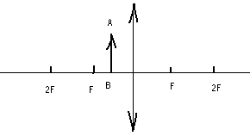
Достатній рівень.
1) На мал.. аа – головна оптична вісь лінзи. Знаючи положення світної точки S і її зображення S₁ в лінзі, визначити положення лінзи, її фокусів та побудувати зображення предмета АВ в лінзі.

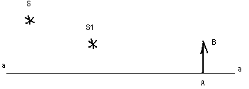
- Побудуйте та охарактеризуйте зображення предмета в збиральній лінзі.

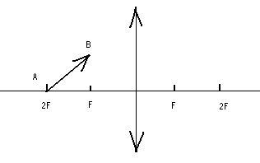
Високий рівень.
- Знаючи положення предмета АВ і його зображення в лінзі А₁В₁, побудувати зображення світної точки S.
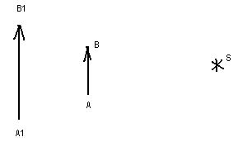
2) Побудуйте та охарактеризуйте зображення предмета в лінзі.
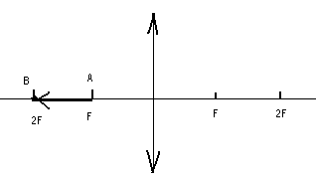
ІІІ. Повідомлення теми уроку. Постановка мети і завдань.

Вступне слово вчителя.
Користуючись лінзами, важливо знати їх кількісні характеристики, вміти точно розрахувати відстань від предмета до лінзи, від лінзи до зображення.
На сьогоднішньому уроці ми встановимо математичний зв’язок між величинами d, f, F. А також дізнаємось, що таке оптична сила та збільшення лінзи. Тема нашого уроку «Формула тонкої лінзи. Збільшення лінзи».

План уроку.
  - Формула тонкої лінзи.
  - Збільшення лінзи.
  - Оптична сила лінзи.

ІV. Формування і засвоєння нових знань, умінь і навичок.
Розповідь – пояснення вчителя.

1. Виведемо формулу тонкої лінзи, яка пов’язує між собою величини:
d – відстань від предмета до лінзи;
f – відстань від лінзи до зображення;
F – фокусну відстань лінзи.

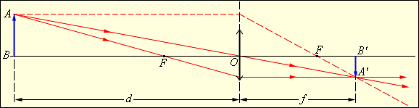
АВ = h - лінійні розміри предмета; А₁В₁ = H – лінійні розміри зображення
З подібності ∆ОВА і ∆ОВ₁А₁ , а також ∆СОF і ∆А₁В₁F дістанемо:
$\frac{H}{h}$ = $\frac{{\text{OB}}_{1}}{\text{OB}}$ = $\frac{f}{d}$ ; $\frac{H}{h}$ = $\frac{{\text{FB}}_{1}}{\text{OF}}$ = f – F/ F
Прирівняємо праві частини цих співвідношень: f·F = d·f - d·F ; f·F + d·F = d·f
Розділимо на Fdf
$\frac{1}{d}$ + $\frac{1}{f}$ = $\frac{1}{F}$ - формула тонкої лінзи.
Пам’ятати:
1) якщо лінза розсіювальна, то величину F беруть зі знаком "-".
2) якщо лінза дає уявне зображення, то і f також беруть з "-".
3) якщо предмет уявний, то і d беруть зі знаком "-".
2. Збільшення лінзи Г - величина, що визначається відношенням розмірів зображення H до розмірів предмета h:
Г = $\frac{H}{h}$ або Г = $\frac{f}{d}$
3. Оптична сила лінзи D – величина, обернена до фокусної відстані лінзи, вираженої в метрах.
D = $\frac{1}{F}$ ; за одиницю оптичної сили взято діоптрію.

$\left[D\right]$ = $\frac{1}{м}$ = 1 дптр
Оптичну силу збиральної лінзи вважають додатною(+), а розсіювальної – від’ємною (-).
Оптична сила системи лінз: D = ± D₁±D₂

Часто оптичною силою лінзи називають заломлюючу здатність лінзи:
чим менша фокусна відстань лінзи, тим більша її оптична сила.

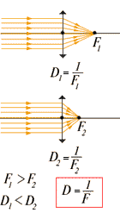
Повідомлення учня.
За допомогою лінз можна виправити такі недоліки ока, як далекозорість та короткозорість.
Далекозорість може бути обумовлена тим, що сітківка розміщена ближче до кришталика порівняно з нормальним оком. Тоді зображення предмета утворюється за сітківкою.
Короткозорість , навпаки, обумовлена більшим віддаленням сітківки від кришталика, і зображення утворюється не на сітківці, а перед нею.
Щоб в короткозорого ока зображення перемістилось на сітківку – застосовують розсіювальні лінзи, а для далекозорого – збиральні.
Наприклад,
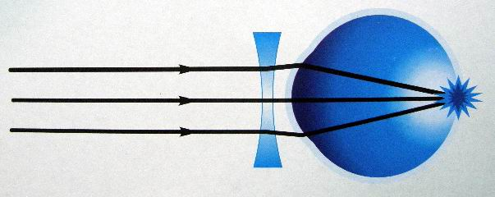
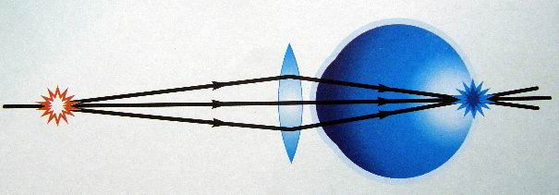
людина, що носить окуляри з оптичною силою D = -0,5 дптр є короткозора, а якщо D = +1,5дптр – далекозора.
V. Закріплення знань учнів.
а) Фронтальна бесіда .
- Як за виглядом лінзи можна визначити, у якої з них менша фокусна відстань?
- В однієї лінзи F = 25см, а в іншої F = 0,5м. Яка з них має більшу оптичну силу?
- Чим відрізняються лінзи, оптична сила однієї з яких дорівнює +3дптр, а іншої -0,75дптр ?
- Яка оптична сила лінзи з фокусною відстанню 20см ?
б) Робота в групах.
Знайти невідому величину та заповнити таблицю.

№  групи | F,  м | d,  м | f,  м | H,  м | h,  м | Г | D,  дптр
1 | 0,4 | 0,5 | ? | 0,05 | ? | ? | ?
2 | -0,04 | 0,08 | ? | 0,04 | ? | ? | ?
3 | ? | ? | 0,45 | 0,06 | 0,03 | ? | 5

VІ. Повідомлення домашнього завдання.
- Опрацювати конспект уроку.
- Розв’язати задачу : предмет розташовано на відстані 12см від розсіювальної лінзи з фокусною відстанню 24см. На якій відстані від лінзи буде зображення даного предмета?
VІІ. Підсумок уроку.
  - З якими новими поняттями ви ознайомилися на уроці?
  - Для чого важливо знати властивості та кількісні характеристики лінз?

Урок 9.
Тема уроку. Розв’язування задач на закони геометричної оптики.

Мета: формувати в учнів уміння застосовувати отримані знання на
практиці; систематизувати їх з метою підготовки до контрольної
роботи; розвивати в учнів уміння логічно обгрунтовувати свої
думки.
Тип уроку: удосконалення знань та формування вмінь розв’язувати задачі.
Обладнання: таблиці, ТЗН.

Хід уроку.

І. Організація класу до уроку.
ІІ. Актуалізація опорних знань.
1. Фронтальне усне опитування учнів.
- Які чотири закони геометричної оптики вам відомі?
- Сформулюйте закони відбивання світла.
- Сформулюйте ІІ закон заломлення світла.
- Коли спостерігається явище повного відбивання світла?
- Що таке граничний кут повного відбивання і як його знайти?
- Яке середовище вважають більш оптично густим?
- Який фізичний зміст відносного показника заломлення ?
- Що показує абсолютний показник заломлення середовища?
- Які види лінз ви знаєте і чому вони так називаються?
- Які лінзи застосовують короткозорі люди?

2. Індивідуальне опитування учнів.
Перевірка домашньої задачі біля дошки з коментарем учня.
Задача: предмет розташовано на відстані 12см від розсіювальної лінзи з фокусною відстанню 24см. На якій відстані від лінзи буде зображення даного предмета?
Дано: Розв’язання:
d = 12см = 0,12м За формулою тонкої лінзи $\frac{1}{d}$ + $\frac{1}{f}$ = $\frac{1}{F}$ ; оскільки лінза
F = 24см = 0,24м розсіювальна, то $\frac{1}{d}$ - $\frac{1}{f}$ = - $\frac{1}{F}$ ; $\frac{1}{f}$ = $\frac{1}{F}$ + $\frac{1}{d}$
f = $\frac{F⋅d}{F⊕d}$
f = ? 0,24м·0,12м
f = 0,24м + 0,12м = 0,08м
Відповідь: на відстані 8см.

Додаткове завдання учням:
зобразити схематично хід променів для даної задачі.
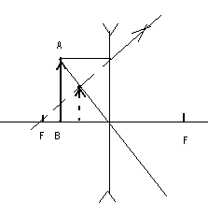

ІІІ. Повідомлення теми уроку.Постановка мети і завдань уроку.
Основне завдання нашого уроку – продовжити вчитися розв’язувати задачі з теми “Геометрична оптика», вміти пояснювати явища, пов’язані із відбиванням та заломленням світла, будувати хід променів у збиральній та розсіювальній лінзах.
Цей урок допоможе вам виявити та усунути прогалини у ваших знаннях з даної теми і краще справитися із завданнями контрольної роботи.
Тема нашого уроку «Розв’язування задач на закони геометричної оптики”.
План уроку.
- Конкурс « Знайди помилку».
- Естафета.
- Розв’язування задач.

ІV. Формування умінь розв’язувати задачі.
1. Прийом інтерактивного навчання: ігрова ситуація « Знайди помилку».
Клас ділиться на три команди ( три ряди).
На дошці вивішується плакат із реченнями, формулами та малюнками, у яких допущені помилки.
Завдання: відшукати їх. За кожну виправлену помилку команда отримує 2бали. Яка команда відшукає і виправить найбільше помилок – та стає переможцем.
Завдання конкурсу «Знайди помилку».

- Кут падіння – це кут між падаючим променем і відбиваючою поверхнею.
- Закон заломлення світла має такий вигляд : $\frac{\text{sin}α}{\text{sin}γ}$ = $\frac{n_{1}}{n_{2}}$
- Сніжинки іскряться на сонці, бо вони є самосвітними тілами.
- Дзеркальне відбивання дає скляна пластинка, дзеркало, стіна будинку та нікельована поверхня.
- Внаслідок заломлення світла річка завжди видається глибшою, ніж насправді.
- При переході з одного середовища в друге світло завжди заломлюється.
- Формула тонкої лінзи : $\frac{1}{d}$ - $\frac{1}{f}$ = $\frac{1}{F}$
- Дівчинка короткозора, оскільки носить окуляри з оптичною силою D = +2,5дптр.
- Збільшення лінзи : Г = $\frac{h}{H}$.
10)Скло (n = 1,6) менш оптично густе середовище, ніж вода(n = 1,33).
11) Збиральна лінза завжди дає дійсне зображення предмета.
12) Граничний кут повного відбивання знаходиться за формулою : cosα₀ = $\frac{1}{n}$
2.Прийом інтерактивного навчання: естафета.

Беруть участь три команди. Завдання кожній команді – однакові. Та команда, яка за визначений проміжок часу правильно відповість на більшу кількість запитань – стає переможцем.
Кожне запитання оцінюється в 2 бали.
Завдання естафети.
1.Побудуй зображення точки S в плоскому дзеркалі.

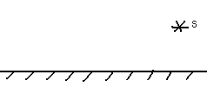

2. Кут між відбитим променем і дзеркалом 25⁰. Який кут падіння
променя?
3. Швидкість поширення світла в рідині 150000км/с. Який абсолютний
показник заломлення рідини?
4. Побудуйте подальший хід променя:

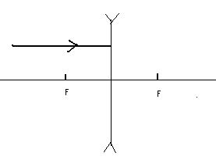
5. Оптична сила лінзи -10дптр. Яка це лінза? Яка її фокусна відстань?
6. Граничний кут повного відбивання спирту α·₀ = 47⁰. Чи вийде промінь із
спирту в повітря, якщо він падає під кутом 50⁰ на межу розподілу
середовищ?
7. Знайти положення лінзи, її фокусів і вказати тип лінзи. Відома головна
оптична вісь аа , положення точки S та її зображення S₁

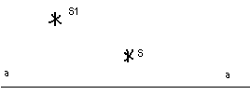
8. Відстань від предмета до лінзи 20см, від лінзи до зображення 48см.Яке
збільшення дає ця лінза?

3.Розв’язування задач.
Задача. Який кут падіння променя на поверхню скла з повітря, якщо
відбитий промінь перпендикулярний до заломленого? Показник
заломлення скла 1,6.
Дано :
n₁ = 1 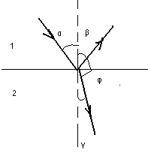
n₂ = 1.6 З геометрії мал.. 180⁰ = β + φ + γ ; за 2 законом відбивання:
<φ = 90⁰ α = β ; 180⁰ = α + φ + γ ; γ = 90⁰- α ; sinγ = sin(90⁰ – α)
sinγ = cosα
α = ? $\frac{\text{sin}α}{\text{sin}γ}=\frac{n_{2}}{n_{1}}$; sinγ = cosα = $\frac{\text{sin}α}{n_{2}}$ ; tg α = n₂ ; tg α = 1.6 ; α=58⁰

Самостійне розв’язування задач:
Задача №1. Визначити швидкість поширення світла у цукрі, якщо
світловий промінь, що падав на нього під кутом 30⁰ ,
заломився під кутом 19⁰.

Дано: За 2 законом заломлення світла:
α = 30⁰
γ = 19⁰ $\frac{\text{sin}α}{\text{sin}γ}=n_{\text{21}}$ = $\frac{ϑ_{1}}{ϑ_{2}}$; υ₂ = $\frac{\text{sin}γ⋅ϑ_{1}}{\text{sin}α}$

υ₁ = с =3·10⁸м/с υ₂ = 1,95·10⁸м/с

υ₂ = ?

Задача №2. Побудуйте зображення предмета в лінзі і охарактеризуйте
його.

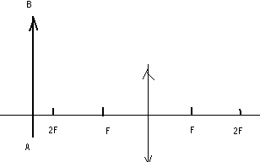
V. Повідомлення домашнього завдання.

- Повторити §§ 52,53 підручника.
- Творче завдання: як можна скласти установку, щоб побачити квітку?
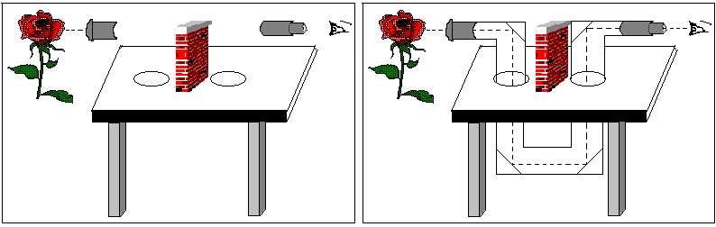

- Підготуватися до уроку – семінару.
План семінару.
- Історія виникнення дзеркала.
- З історії оптики чи просто окуляри.
- Оптичні природні явища:
- полярне сяйво;
- міраж;
- райдуга;
- гало.
- Оптичні прилади та їх використання.

VІ. Підсумок уроку.

- Чому ви навчилися сьогодні на уроці?
- Чи сподобався вам урок?
- Яке завдання було найважчим на уроці?

Урок 10.
Тема уроку. Узагальнення та система тизація знань по геометри-
чній оптиці.

Мета: формувати в учнів знання про історію виникнення та застосування
оптичних приладів; забезпечити усвідомлення учнями фізичної
природи оптичних явищ; виховувати в школярів прагнення до са-
мостійного поповнення знань; уміння творчо працювати в групах
та аргументовано відстоювати свою точку зору.
Тип уроку: урок засвоєння нових знань, умінь і навичок ( урок – семінар )
Обладнання : таблиці, ТЗН.

Хід уроку.

І. Організація класу до уроку.
ІІ. Повідомлення теми. Постановка мети і завдань.
Вступне слово вчителя.
Російський фізик С.І.Вавілов казав :
«В слові «світло» міститься вся фізика…» . Таке коротке і в той же час містке слово…Світло в звичайному, життєвому розумінні – це променева енергія, що робить навколишній світ видимим. Життя на Землі виникло і існує завдяки саме цій енергії сонячного світла.
Для нас, людей, роль світла надзвичайно важлива, оскільки воно дає можливість бачити навколишній світ, радіти його кольорам, робити завдяки йому нові відкриття.
Але світло для фізика – це не стільки спосіб спостереження за предметом, скільки інструмент, за допомогою якого можна подіяти на нього.
Сьогодні на уроці ми з’ясуємо, як можна пояснити природу відомих світлових явищ, торкнемося історії оптики, та дізнаємось, які оптичні прилади допомагають нам досліджувати середовище, в якому ми живемо.
Тема нашого уроку « Узагальнення та систематизація знань по геометричній оптиці».
Урок ми проведемо у формі семінару. Заздалегідь вам були повідомлені питання семінару, які ви поділили між групами.
Кожна група, готуючись, підбирала матеріал із додаткової літератури, засобів масової інформації, інтернету,; виготовила необхідні таблиці, малюнки, фотографії.
План урок – семінару.
- Історія виникнення дзеркала.
- З історії оптики чи просто окуляри.
- Оптичні природні явища:
  - полярне сяйво;
  - міраж;
  - райдуга;
  - гало.

- Оптичні прилади та їх використання.

ІІІ. Формування та засвоєння нових знань, умінь і навичок.
Орієнтовні виступи – доповіді учнів.
Учень1. Історія виникнення дзеркала.

Міфи Давньої Греції говорять, що колись давно, побачивши своє відображення у дзеркальній поверхні води, прекрасний юнак Нарцис був настільки цим зачарований, що ніяк не міг відірвати свій погляд. Боги поспівчували йому і перетворили юнака на прекрасну квітку – нарцис.
Зрозуміло, що самим першим дзеркалом була звичайнісінька…калюжа.Але її на стіну не повісиш.
У Китаї та Центральній Америці як дзеркалом користувалися відполірованими шматками обсидіану. Давні єгиптяни, що жили понад 5000років тому, придумали дзеркало у вигляді невеликого бронзового диска, одна сторона якого була дуже гладенька.Якщо в неї дивитися, то можна побачити своє зображення.
Зовсім новий тип дзеркал з’явився лише в 1240р., коли навчилися видувати посудини із скла. Майстер видував велику кулю, потім вливав в трубку розплавлене олово, потім кулю розбивали на шматки. І , будь-ласка, дивіться скільки завгодно, тільки зображення було дещо викривленим.
Сучасну історію дзеркал відлічують з ХІІІ ст.., коли в Голандії опанували їх кустарну технологію.За нею була Фландрія і німецьке місто майстрів Нюрнберг, де в 1373р. з’явився перший дзеркальний цех.
В ХV ст.. центром виготовлення скла стає острів Мурано в морській лагуні під Венецією.Спеціально створена «Рада десяти» ревно оберігала секрети склодувів, ізолюючи їх від зовнішнього світу.
На початку ХVІ ст..брати Андреа і Доменіко із Мурано розрізали вздовж ще гарячий циліндр із скла і розкачали його половинки на мідній стільниці. Утворилося листове дзеркальне полотно, яке відрізнялося чудовим блиском, прозорістю і чистотою. Так відбулася головна подія в історії створення дзеркала.
Европейські монархи всілякими способами намагалися вивідати дзеркальні таємниці Венеції. Це вдалося в ХVІІ ст.. міністру Людовіка ХІV – Кольберу. Золотом і обіцянками він переманив трьох майстрів із Мурано і вивіз їх у Францію.
Французи виявилися здібними учнями і швидко перевершили своїх учителів. Дзеркальне скло стали отримувати не видуванням, а литтям.
Технологія була така : розплавлене скло із плавильного горшка виливалося на рівну поверхню і розкачувалося валиками.

Автором цього способу вважають Луку Де – Негу. Винахід прийшовся вчасно : у Версалі будували галерею дзеркал. Вона мала довжину 73м і потребувала величезних дзеркал. В Сен – Габені виготовили 306 таких дзеркал, щоб їх сяйво вразило гостей короля. Після цього Людовіка ХІV почали називати «король – сонце».

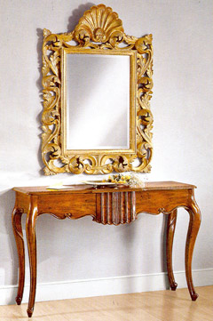
Учень 2. Довгий час у слав’ян дзеркало вважалося заморським гріхом. Люди його уникали. Тепер дзеркало – важливий елемент декора. Сучасне дзеркало – це листове скло із нанесеним на одну з його поверхонь відбиваючого шару, захищеного лаком. Існує велика кількість різновидів дзеркал: сферичні дзеркала( опуклі та увігнуті), чорне дзеркало – увігнуте дзеркало, яке використовують для бриття, а його задня стінка замість срібного покриття була вкрита чорною фарбою.
В сучасній скляній промисловості існує 2 основні технології нанесення покриття на скло: метод полива з використанням хімічних процесів і метод вакуумного магнетронного напилення металу.

Учень 3. З історії оптики, чи просто окуляри.

« Без історії предмета – немає теорії предмета!»
Лінзи відомі людству близько 4500років, про що свідчать археологічні знахідки. Окремі спроби використати природні прозорі матеріали для корекції недоліків зору були давно.
Ще давньоримський імператор Нерон (Іст. До нашої ери) змушував тріпотіти своїх підлеглих, коли підносив до ока смарагд і уважно спостерігав за всіма.
Лупи з гірського кришталя використовував для читання арабський середньовічний вчений Мухамед ібн Ахмед аль – Біруні (Х – ХІ ст..) Його сучасник, єгиптянин Ібн аль – Хайсам (935 – 1039), відомий в Европі як Альхазен, описав будову ока і висунув припущення , що приймачем зображення є кришталик. Така точка зору Альхазена існувала до ХVІ ст..
Окуляри – річ настільки звична і поширена, що дивуватись цьому винаходу не приходиться. Поміж тим , ще 800років тому окуляри ще були невідомі, а 1000років тому – ніяких засобів корекції вадів зору не існувало зовсім.

В кінці ХІХ –поч. ХХ ст.. пенсне ( франц. Pincenez – “ стисни ніс») стали на деякий час самим поширеним типом окулярів . В основі конструкції пенсне – той самий принцип, що й у старовинних окулярів : фіксацію окулярів на носі забезпечує арочна пружина, яка з’єднує праву і ліву частини оправи. 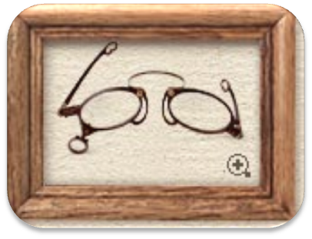
Новаторством було використання металу для пружини, а також оригінальна конструкція носових упорів оправи, яка дозволяла пенсне міцно сидіти на носі і не завдавати господарю незручностей.
В історії окулярної оптики був навіть період, коли вчені не признавали окуляри і вважали їх шкідливими.
На Русі окуляри з’явилися в кінці ХVІ ст. Спочатку їх носили представники вищого духовенства та царі, а в наступному столітті вони отримали широке поширення.
Учень 4 Моноклі, на відміну від збільшуваного скла – справжні засоби для корекції зору, лінзи яких працюють так само, як і в окулярах. Але монокль потрібно було тримати перед оком рукою і тому, володарі моноклів були люди середнього і високого статку, а не прості робітники.

Наступним кроком в історії окулярної оптики був винахід в 1784р. американського вченого Б.Франкліна двофокусної (біфокальної) окулярної лінзи. Цей винахід він здійснив в 78-річному віці, зрозумівши, що для корекції вікової далекозорості потрібно мати в лінзах зони різної рефракції. Для цього він просто вставив половинки двох лінз в оправу. Саме він через кілька років винайшов двофокусну підзорну трубу.
Починаючи з винаходу Франкліна всі великі досягнення в окулярній оптиці здійснені професіоналами – вченими та лікарями – офтальмологами.
Так, для корекції астигматизму ока, відкритого в 1801р. Т.Юнгом, астроном Ері в 1827р. запропонував використати циліндричні лінзи.
ХХ ст.. належать ще 2 способи усунення недоліків зору: застосування контактних лінз і розвиток мікрохірургії ока.
Але ще довго самим масовим засобом корекції зору будуть залишатися окуляри.
Учень 5. Твердих доказів тому, що окуляри були винайдені на Сході (Китаї чи Японії) немає. Але в ХVст. Султан Малаккі Парамесвара відправив їх в 1411р. в дарунок китайському імператору Іон По. Малакка знаходилась на шляху торгівлі із Заходом, звідки й мали походження ці 10 пар окулярів, подаровані імператору.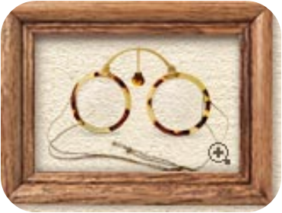
В колекції були і кілька японських окулярів, які фіксувалися мотузками поза вухами і міцно притискали окуляри до лоба. Цей тип окулярів з’явився в Европі наприкінці ХVІст. І за допомогою моряків поширився на схід.
Учень 6. Як захистити свій зір?

- Використовувати рідиннокристалічний монітор
- Використовувати монітор із захисним покриттям
- Скоротити час роботи за комп’ютером
- Піклуватись про рівномірне освітлення
- Робити очні вправи

Що впливає на очі?
Комп’ютер є джерелом електромагнітного випромінювання, причому з побутових приладів, ПК за силою цього випромінювання може зрівнятися лише мікрохвильова піч чи телевізор. Електромагнітне випромінювання чинить меншу дію із збільшенням відстані від джерела до об’єкта. Отже , комп’ютер є самим небезпечним джерелом цього проміння.
Чим шкідливий комп’ютер для очей?
- Стомлюваність очей
- Сльозоточивість
- Зменшення ясності бачення
- Викликає короткозорість

Комп’ютерні окуляри рекомендуються людям будь-якого віку під час тривалої роботи за комп’ютером. Вони захищають очі від шкідливої ультрафіолетової і фіолетово-синьої частини спектра.
Учень 7. Окуляри для водіїв.
- Повністю затримують шкідливі для ока ультрафіолетові промені та основну частину фіолетово-синього світла
- Оптимізують інтенсивність пропущеного світла по всьому діапазону видимого спектра
- Підвищують чіткість і контрастність зображення
- Сприяють релаксації клітин тканини ока

Втрата зору – це трагедія. Поганий зір знижує якість життя. Адже зір дає людям 90% інформації із зовнішнього світу. Кожен повинен розуміти, як важливо оберігати зір.
Учень 8. Оптичні явища природи.

а) Райдуга – це спектр сонячного світла. Він утворюється розкладанням білого світла в краплях дощу, як в призмах. З дощових крапель під різними кутами заломлення виходять широкі різнокольорові пучки світла. Спостерігач, знаходячись поза зоною дощу, бачить райдугу на фоні хмар, освітлених сонцем, на відстані 1-2км. В цей момент сонце стоїть невисоко над горизонтом за спиною спостерігача, а центр райдуги – над горизонтом.
Верхня смуга у райдуги – завжди червона і знаходиться не вище 42⁰ над горизонтом. Нижня смуга – фіолетова, а між ними знаходиться вся решта кольорів. Чим вище сонце над горизонтом – тим меншу частину райдуги ми бачимо над горизонтом. Космонавти з орбітальної станції бачать все райдужне кільце.
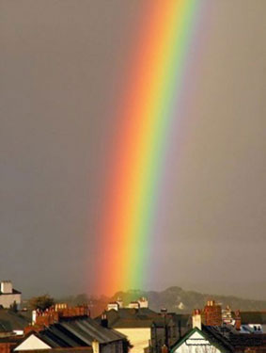
Коли сонце знаходиться вище 43⁰, тоді райдугу не видно.
Райдугу можна спостерігати
в краплях фонтану, водоспаду, при роботі поливочної машини, на росі, що вкриває траву.
Райдугу почали вивчати ще в глибині віків. Першим зрозумів причину райдуги німецький монах Теодорик, який в 1304р. відтворив її на сферичній колбі з водою.
Але відкриття Теодорика було забуте. В ХVІІст. відомий французький філософ і математик Р.Декарт пояснив основні закономірності утворення райдуги.

Учень 9. Міраж в пустелі.

Нижній міраж ( обернене зображення предметів ) з’являється в жаркий день. Шари повітря біля поверхні Землі нагріваються більше і мають меншу густину. Промені, що йдуть з більш густих верхніх шарів, вигинаються вгору і потрапляють в око спостерігача.

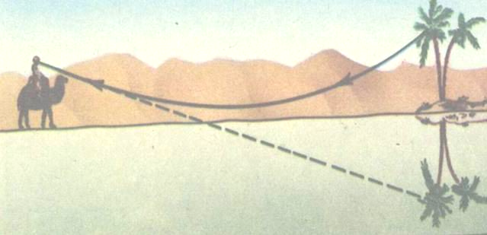
Око людини продовжує промінь по прямій і бачить обернене зображення, а також і сам предмет. Голубе небо відбивається також, створюючи ілюзію водної поверхні.

Учень 10. Морський міраж.

Верхній міраж частіше спостерігається в холодну пору року, коли нижні шари повітря біля води охолоджуються більше, ніж верхні. Тому промені від об’єкта на морі вигинаються в іншу сторону (донизу).

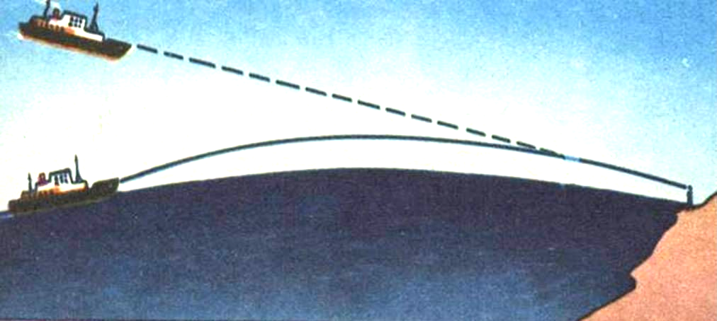
Спостерігач бачить по прямій зображення. В полярних країнах верхні міражі можуть спостерігатися навіть влітку : сонце, що не заходить, нагріває верхні шари повітря, а поверхня води має температуру не вище 10⁰С. Отож причина верхнього і нижнього міражу – одна й та сама.

Учень 11. Міражі.

Величезні химерні фігури людей, оточені багатокольоровими кільцями, іноді спостерігають альпіністи в горах. Вони створюють містичне враження. Забобонним людям ці тіні видаються виходцями з потустороннього світу. Однак, це – тіні самих альпіністів. Вони виникають, коли сонце знаходиться позаду людей, а попереду – густі хмари. Тоді на хмарах, як на екрані, з’являються величезні фігури.

Учень 12. Міраж далекого бачення.

Одного разу ранком мешканці невеликого бельгійського містечка Вервьє зі страхом і подивом спостерігали зображення на небі військової битви. Пізніше вони дізналися, що це був ранок бою при Ватерлоо.( червень, 1815р.) По прямій між Вервьє і Ватерлоо більше 100км. Хмара пилу і диму з поля бою стала екраном, який було видно далеко.

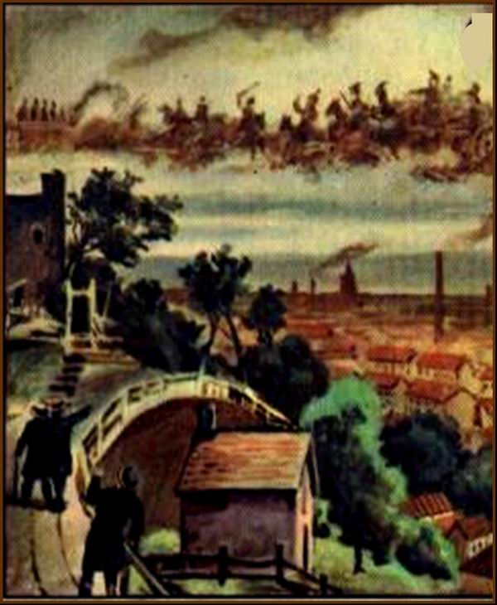

Учень 13. Гало - це круг, що світиться навколо Сонця чи Місяця.
Гало виникає внаслідок заломлення світла в шестигранних льодяних кристаликах, які закривають пеленою світило.
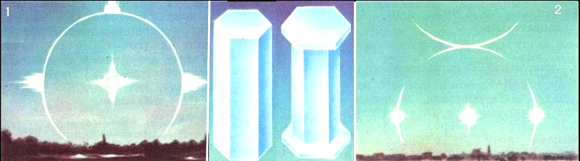
Такі ж кола світла виникають в морозну ніч навколо вуличних ліхтарів. Найбільшу яскравість мають промені, відхилені кристаликами льоду на 22⁰ від початкового напряму. Такі промені потрапляють в око спостерігача, і він бачить світило зміщеним на 22⁰. При безперервному русі великої кількості кристаликів око бачить коло з цих променів.

Учень 14. Північне сяйво.
Північне сяйво – це швидкозмінне свічення окремих ділянок нічного неба, яке спостерігається переважно у високих широтах.
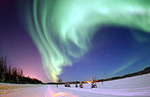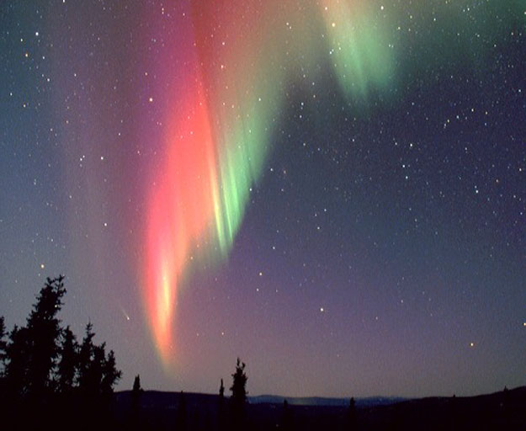
Полярне сяйво – це люмінесцентне свічення , яке виникає внаслідок взаємодії заряджених частинок (електронів і протонів ), що летять від Сонця , з атомами і молекулами земної атмосфери. Відбувається внаслідок свічення розріджених шарів повітря на висотах 90-1000км під дією протонів і електронів, проникаючих в атмосферу з космосу.

Учень 15. Оптичні прилади та їх використання.

Всі оптичні прилади можна розділити на дві групи:
      - прилади, за допомогою яких отримують оптичне зображення на екрані (фотоапарати, проекційні апарати і т.п.)
      - прилади, які діють тільки спільно з оком людини і не утворюють зображень на екрані – візуальні прилади (лупа, телескоп, мікроскоп)

Фотоапарат

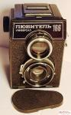
Основна частина будь-якого фотоапарата є об’єктив – лінза, чи система лінз, розміщена в передній частині корпуса. Об’єктив можна плавно переміщувати відносно плівки, щоб отримати на ній чітке зображення предметів.
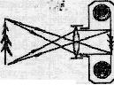
Під час фотографування затвор відкриває об’єктив і пропускає світло крізь нього на плівку, а діафрагма регулює цей світловий потік. Фотоапарат дає зменшене, обернене, дійсне зображення, яке фіксується на плівці.Під дією світла змінюється хімічний склад плівки і на ній утворюється невидиме зображення. Коли плівку опустять у спеціальний розчин – проявник – під його дією ті місця плівки, куди потрапляло світло , почнуть темніти. Чим більше світла потрапляло на плівку, тим темніша вона буде після проявлення. Отримане зображення називається негативом( на ньому темні місця предмета будуть світлими, а світлі – темними).
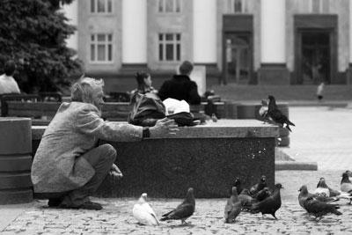
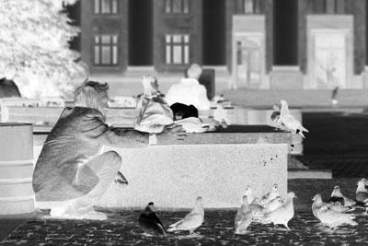

Щоб це зображення під дією світла не змінилось, плівку занурюють у закріплювач , в якому розчиняється світлочутливий шар плівки, на який не подіяло світло. Плівку промивають, сушать і з негатива отримують позитив.
Для цього негатив прикладають до фотопаперу із світлочутливим шаром і освітлюють у пристрої, який називається фотозбільшувачем.
Після цього фотопапір проявляють, закріплюють, промивають і сушать.

Учень 16. Лупа.
Нею користуються, щоб роздивитися мілкі предмети.
Лупа – це двоопукла лінза з невеликою фокусною відстанню (1-10см). Це найпростіший прилад, який дозволяє збільшити кут зору.Наше око бачить тільки ті предмети, зображення яких утворюється на сітківці.
Чим більше зображення предмета, тим більший кут зору, під яким ми його розглядаємо. Більшість предметів малі і їх видно з відстані найкращого бачення під кутом зору, близьким до граничного.Лупа збільшує кут зору, а також зображення предмета на сітківці, тому розміри предмета збільшуються порівняно з дійсними.
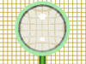
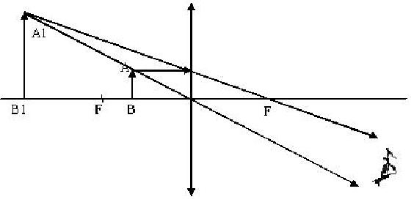
Предмет розміщують від лупи на відстані, трошки меншій за фокусну. При цьому лупа дає пряме, збільшене, уявне зображення. Лупу частіше всього розміщують так, щоб зображення містилося на відстані найкращого бачення від ока.

Учень 17. Мікроскоп.

Для отримання великих кутових збільшень (від 20 до 2000) використовують оптичні мікроскопи. Збільшене зображення мілких предметів в мікроскопі отримують за допомогою об’єктива і окуляра.
Найпростіший мікроскоп – це система з двох лінз :об’єктива і окуляра.
Предмет АВ розміщується перед лінзою, яка є об’єктивом ,на відстані
F₁< d < 2F₁ і розглядається крізь окуляр, що використовується, як лупа.
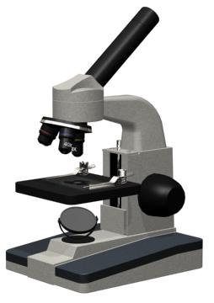
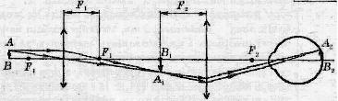

Збільшення Г мікроскопа дорівнює добутку збільшення об’єктива Г₁ на збільшення окуляра Г₂ :
Г = Г₁· Г₂
Принцип дії мікроскопа зводиться до послідовного збільшення кута зору спочатку об’єктивом, а потім - окуляром.

Учень 18. Проекційний апарат.

Проекційні апарати отримують для отримання збільшених зображень. Діапроектори використовують для отримання нерухомих зображень . А за допомогою кінопроекторів отримують кадри, які швидко змінюють один одного і сприймаються оком людини, як рухоме зображення.
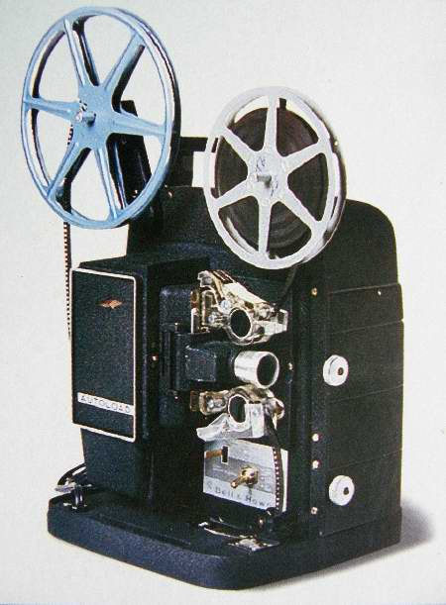
В проекційному апараті фотознімок на прозорі плівці розміщують на відстані d від об’єктива так, щоб F< d < 2F. Для освітлення плівки використовують електричну лампу 1.
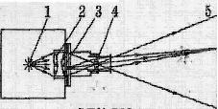
Для концентрації світлового потоку використовують конденсор 2, який складається із системи лінз, що збирають розсіяні промені від джерела світла на кадрі плівки 3. За допомогою об’єктива 4 на екрані 5 отримують збільшене, пряме, дійсне зображення.

Учень 19. Телескоп.

Щоб роздивитися віддалені предмети, використовують зорові труби , або телескопи.
Призначення телескопа – зібрати якомога більше світла від об’єкта, що досліджується і збільшити його кутові розміри.
Основна оптична частина телескопа – це об’єктив , який збирає світло і утворює зображення джерела. Існує 2 основних типи телескопів :
  - рефрактори ( на основі лінз) і
  - рефлектори ( на основі дзеркал )
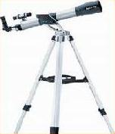
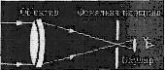
Найпростіший телескоп – рефрактор, як і мікроскоп, має об’єктив і окуляр, але на відміну від мікроскопа, об’єктив телескопа має велику фокусну відстань, а окуляр – малу. Оскільки космічні тіла знаходяться на дуже великих відстанях від нас, то промені від них йдуть паралельним пучком і збираються об’єктивом у фокальній площині, де утворюється обернене, зменшене, дійсне зображення. Щоб отримати пряме зображення – використовують ще одну лінзу.

V.Повідомлення домашнього завдання:

  - підготуватись до контрольної роботи ( опрацювати § 52,53 та конспект в зошиті;
  - розв’язати задачі № 1012, 1028 зб. задач А.П.Римкевича.

VІ. Підсумок уроку.
- Назвіть одним ключовим словом саму цікаву інформацію, яку ви сьогодні почули на уроці
- З якими оптичними приладами ви зустрічалися в своєму житті?

Урок 11.
Тема уроку. Контрольна робота «Закони геометричної оптики».

Мета: перевірити засвоєння навчального матеріалу теми, зокрема вміння
розв’язувати задачі на закони відбивання і заломлення світла,
виховувати самостійність учнів у досягненні результату.
Тип уроку: урок контролю та корекції знань, умінь і навичок.

Хід уроку.

І. Організація класу до уроку.
ІІ. Контроль знань і вмінь учнів.

Початковий рівень.

1 варіант.
1. Явище зміни поширення світлового променя при переході з одного
середовища в інше називають
- відбиванням світла
- заломленням світла
- дифракцією світла 1б
2.Фокусною відстанню лінзи називають відстань…
- між двома головними фокусами
- між лінзою і головним фокусом
- від предмета до фокуса 1б

3.Граничний кут повного внутрішнього відбивання визначається з формули..
- n = $\frac{\text{sin}γ}{\text{sin}α}$
- n = $\frac{\text{sin}α}{\text{sin}γ}$
- n = $\frac{1}{\text{sin}α_{0}}$ 1б

2 варіант.

1. Збільшенням лінзи називають…
- відношення розмірів предмета до розмірів його зображення
- відношення розмірів зображення предмета до розмірів самого предмета 1б
- відношення фокусної відстані до відстані між лінзою і предметом
2.Явище зміни напряму поширення світлового променя при попаданні на
дзеркальну поверхню називають…
- відбиванням світла
- заломленням світла
- дифракцією світла 1б

3.Формула розсіювальної лінзи має вигляд…
- $\frac{1}{F}$ = $\frac{1}{d}$ - $\frac{1}{f}$
- $\frac{1}{F}$ = $\frac{1}{d}$ + $\frac{1}{f}$
- - $\frac{1}{F}$ = $\frac{1}{d}$ - $\frac{1}{f}$ 1б

Середній рівень.

1 варіант.
1. Чому важко влучити у рибу, що плаває під водою? 1б
2. Промінь світла падає з повітря в олію ( n = 1,6 ) під кутом 40⁰. Визначте
кут заломлення променя. 2б

2 варіант
1. Вітрове скло автомобіля під час дощу покривається краплинами води. Яка
причина поганої видимості крізь таке скло ? 1б
2.Промінь світла падає у повітрі на поверхню алмазу із показником залом-
лення 2,42. Визначити кут падіння променя, якщо кут заломлення стано-
вить 20⁰. 2б

Достатній рівень.

1 варіант.
1. На мал.. АВ предмет, а А₁В₁ – його зображення, аа – головна оптична вісь.
Побудовою визначте положення лінзи, її фокусів, охарактеризуйте тип
лінзи. 1б
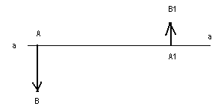
2.Предмет висотою 0,03м розміщений на відстані 0,15м від розсіювальної
лінзи з фокусною відстанню 30см . На якій відстані від лінзи буде зобра-
ження ? 2б

2 варіант.
1. На мал.. АВ предмет, а А₁В₁ – його зображення, аа – головна оптична вісь.
Побудовою визначте положення лінзи, її фокусів, охарактеризуйте тип
лінзи. 1б
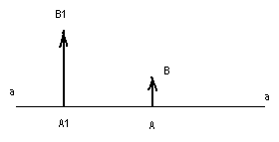
2.Зображення предмета, розташованого на відстані 50см від збиральної
лінзи, дістало збільшення у 2 рази. Чому дорівнює фокусна відстань
лінзи? 2б

Високий рівень.

1 варіант.
Промінь світла падає на плоскопаралельну пластинку ( n_{скл} = 1,5 ) під
кутом 60⁰. Накресліть подальший хід променя і визначте його зміщення
після виходу з пластинки, якщо її товщина 4см. 3б

2 варіант.
Хлопчик спостерігає з моста дно прозорої річки. Йому здається, що камінь,
який він бачить на дні річки якраз під собою, лежить на глибині 1,5м. Яка
справжня глибина річки? Показник заломлення води дорівнює 4/3. 3б

ІІІ. Повідомлення домашнього завдання.
Повторити § 51
ІV. Підсумок уроку.
Продовжити речення: « На уроці я справився з …»

Література.

- С.У.Гончаренко,Фізика, підручник для 11класу середньої загальноосвітньої школи, Київ «Освіта» 2002
- А.П.Римкевич, збірник задач з фізики для 9-11класів середньої школи, Київ «Освіта» 1993
- С.Вознюк, З.Дубас, дидактичні матеріали з фізики, 11клас, Тернопіль «Підручники &посібники» 1999
- О.В.Савка, Завдання для тематичного обліку навчальних досягнень учнів з фізики у 10-11класах, Львів – 2001
- К.В.Корсак, Якісні і графічні задачі з основ електродинаміки, оптики й атомної фізики, посібник для вчителя, Київ «Освіта» 1992
- Т.Щербина, Чому? Цікаві запитання з фізики, 11клас, Київ «Редакції загально педагогічних газет» 2004
- М.Г.Лещова, Блочне викладання навчального матеріалу з фізики 10-11класи, Харків, «Основа» 2004
- А.С.Енохович, Справочник по физике и технике, Москва «Просвещение» 1989
- В.Д.Шарко,Сучасний урок фізики,Київ 2005
- О.Пометун, Інтерактивні методики та система навчання,Київ «Шкільний світ» 2007
- http://optika8.narod.ru/norma.htm
- Світлові явища.Цикл уроків у 8 класі,, ж-л «Фізика в школах України», №7 (107) ,квітень 2008р.
- http://ru.wikipedia.org/wiki/
- http://neive.by.ru/bestsoft/6_3.htm
- http://alloptika.narod.ru/Optika_geometruchna_2.htm
- Сайт учителя физики и інформатики З.В.Александровой, МОУ СОШ №5 п.Печенга, Мурманской обл..
- Бібліотека електронних наочностей.Фізика 10-11клас.

